МІНІСТЕРСТВО ОСВІТИ І НАУКИ УКРАЇНИ
ЗАПОРІЗЬКИЙ НАЦІОНАЛЬНИЙ УНІВЕРСИТЕТ
ЮРИДИЧНИЙ ФАКУЛЬТЕТ

___кафедра кримінального права та правосуддя____
^{(повна назва кафедри)}

Кваліфікаційна робота

магістр
^{(рівень вищої освіти)}

на тему: Викривачі корупції в інституційному механізмі запобігання корупції в Україні: проблемні питання правового визначення правового статусу та забезпечення захисту

Виконав: студент 2 курсу, групи 8.0819-1______

Спеціальності____081. Право________________
^{(код і назва спеціальності)}
Спеціалізації______________________________
^{(код і назва спеціалізації)}
Освітньої програми ____правознавство________
^{(назва освітньої програми)}
А.О. Іванова
^{(ініціали та прізвище)}
Керівник_професор кафедри, д.ю.н., Ліпкан В.А.
(посада, вчене звання, науковий ступінь, прізвище та ініціали)
Рецензент_доцент кафедри, к.ю.н., Ларкін М.О.__
(посада, вчене звання, науковий ступінь, прізвище та ініціали)

Запоріжжя
2020
МІНІСТЕРСТВО ОСВІТИ І НАУКИ УКРАЇНИ
ЗАПОРІЗЬКИЙ НАЦІОНАЛЬНИЙ УНІВЕРСИТЕТ

Факультет __юридичний____________________________________________

Кафедра_кримінального права та правосуддя___________________________
Рівень вищої освіти__магістр________________________________________

Спеціальність __________081 Право__________________________________

^{(код та назва)}

Спеціалізація______________________________________________________

^{(код та назва)}

Освітня програма________правознавство______________________________

^{(код та назва)}

ЗАТВЕРДЖУЮ

Завідувач кафедри______________
«_____»_____________20____року

З А В Д А Н Н Я

НА КВАЛІФІКАЦІЙНУ РОБОТУ СТУДЕНТЦІ
_________________Івановій Аліні Олександрівні______________________
^{(прізвище, ім’я, по батькові)}

- Тема роботи (проекту) _ Викривачі корупції в інституційному механізмі запобігання корупції в Україні: проблемні питання правового визначення правового статусу та забезпечення захисту_____________________________

керівник роботи _ Ліпкан В. А., д.ю.н, професор ________________________,
(прізвище, ім’я, по батькові, науковий ступінь, вчене звання)
затверджені наказом ЗНУ від «_14_»___05____2020_року ____553-с_______
- Строк подання роботи _____________________________________________
- Вихідні дані до роботи _нормативно-правові акти, монографії, підручники, статистичні дані, тези доповідей______________________________________
- Зміст розрахунково-пояснювальної записки (перелік питань, які потрібно розробити) ___викривачі корупції як дієвий інструмент впливу на_________ корупційну складову держави, проблемні питання правового визначення правового статусу та забезпечення захисту _____________________________
__________________________________________________________________
- Перелік графічного матеріалу (з точним зазначенням обов’язкових креслень) схеми, таблиці, малюнки, діаграми___________________________
__________________________________________________________________

- Консультанти розділів роботи

Розділ | Прізвище, ініціали та посада  Консультанта | Підпис, дата
 |  | завдання  видав | завдання  прийняв
1 | Ліпкан В.А., д.ю.н. професор
2 | Ліпкан В.А., д.ю.н. професор

КАЛЕНДАРНИЙ ПЛАН

№  з/п | Назва етапів кваліфікаційної роботи | Строк виконання етапів роботи | Примітка
1 | Пошук необхідної літератури | травень 2020 року | виконано
2 | Збір та аналізування статистичних даних по досліджуваній темі | травень 2020 року | виконано
3 | Виокремлення проблемних питань по досліджуваній темі | червень 2020 року | виконано
4 | Оформлення пояснювальної записки | липень 2020 року | виконано
5 | Оформлення практичної частини | серпень 2020 року | виконано
6 | Оформлення висновків | вересень 2020 року | виконано
7 | Оформлення переліку використаних джерел | вересень 2020 року | виконано
8 | Попередній захист кваліфікаційної роботи | листопад 2020 року | виконано
9 | Підготовка тексту усного повідомлення | листопад 2020 року | виконано
10 | Захист кваліфікаційної роботи | грудень 2020 року | виконано

Студент ____________ ________А.О. Іванова_______________________
^{(підпис)} ^{(ініціали та прізвище)}
Керівник роботи (проекту) _____________ В.А. Ліпкан_______________
^{(підпис)} ^{(ініціали та прізвище)}
Нормоконтроль пройдено

Нормоконтролер _____________ _______М.В. Титаренко_________
^{(підпис)} ^{(ініціали та прізвище)}
РЕФЕРАТ

Іванова А.О. Викривачі корупції в інституційному механізмі запобігання корупції в Україні: проблемні питання правового визначення правового статусу та забезпечення захисту. Запоріжжя, 2020. 102 с.
Кваліфікаційна робота складається зі 102 сторінок, містить 93 джерела використаної інформації.
Сьогодні, Україна є суб’єктом міжнародних відносин, політикою якої є тримання курсу на євроінтеграцію, що є певним поштовхом на прийняття та зміну вже існуючих нормативно-правових актів урядом країни, відповідно до норм міжнародного законодавства, особливо в частині протидії корупції, адже на даному етапі євроінтеграційного розвитку України, подолання корупції є нагальним питанням, оскільки однією із причин недієвої роботи державного апарату є саме корупція.
В таких умовах викривачі корупції є ключовим елементом у викритті корупційних схем, які існують як у приватних компаніях так і у державному секторі.
Корупція є основним гальмівним фактором розвитку української держави. Нею охоплена і державна, і приватна сфери. Відсутність реальних і комплексних реформ насамперед у державних інститутах, призводить до їх стагнації та поширення корупційних практик. Про це в першу чергу свідчать показники рівня сприйняття корупції в Україні. Зокрема, слід зазначити, що Україна в 2020 році суттєво погіршила свої позиції в рейтингу «Індекс сприйняття корупції» й знизила свої показники зі 120 на 126 місце у порівнянні з даними за січень 2019 року. За рік Україна втратила два пункти та з 30 балами повернулася на рівень 2017 року.
З огляду на зазначене вище, метою кваліфікаційної роботи є цілісний аналіз та комплексне дослідження положень чинного законодавства України в частині правового визначення правового статусу викривачів корупції в інституційному механізмі запобігання корупції в Україні та забезпечення їх захисту для здійснення пошуку проблемних питань окресленої частини законодавства та його реалізації задля формування висновків та пропозицій теоретичного та практичного характеру.
Об’єктом дослідження даної кваліфікаційної роботи є врегульовані чинним законодавством України правові відносини у сфері діяльності викривачів корупції з метою мінімізації та запобігання корупційних проявів в Україні.
Предметом дослідження є викривачі корупції в інституційному механізмі запобігання корупції в Україні: проблемні питання правового визначення правового статусу та забезпечення захисту.
Методологічну основу роботи становлять загальнонаукові та спеціальні методи і прийоми наукового пізнання, що дозволяють вивчати явища та процеси в їх взаємозв’язку, взаємозалежності та взаємозумовленості.
Історико-правовий метод дозволив визначити витоки та передумови становлення інституту викривачів в Україні та світі, а також розуміння викривача як суб’єкта антикорупційної діяльності. Гносеологічний метод застосовувався під час з’ясування ролі викривача у протидії порушенням законодавства. Формально-логічний метод наукового пізнання дозволив визначити основні поняття юридичних конструкцій, що категоріально формують правовий механізм забезпечення прав викривачів. Методи класифікації та групування були використані для проведення класифікації досліджуваних правових категорій. Аналітичний метод дав можливість опрацювати пропозиції та рекомендації щодо оптимізації правового регулювання забезпечення прав викривачів в Україні.
ВИКРИВАЧ, КОРУПЦІЯ, МЕХАНІЗМ ЗАХИСТУ, ПРОТИДІЯ, ЗМЕНШЕННЯ, ВИНАГОРОДА.

SUMMARY

Ivanova A. Detectors of corruption in the institutional mechanism for preventing corruption in Ukraine: problematic issues of legal definition of legal status and protection. Zaporozhye, 2020. 102 p.
Qualification work consists of 102 pages, contains 93 sources of information used.
Today, Ukraine is a subject of international relations, whose policy is to maintain a course of European integration, which is a certain impetus for the adoption and amendment of existing regulations by the government, in accordance with international law, especially in the fight against corruption. stage of Ukraine's European integration development, overcoming corruption is an urgent issue, as one of the reasons for the ineffectiveness of the state apparatus is corruption.
In such circumstances, whistleblowers are a key element in exposing corruption schemes that exist in private companies or the public sector.
Corruption is the main obstacle to the development of the Ukrainian state. It covers both public and private spheres. The lack of real and comprehensive reforms, primarily in state institutions, leads to their stagnation and the spread of corrupt practices. This is primarily evidenced by indicators of the level of perception of corruption in Ukraine. In particular, it should be noted that in 2020 Ukraine significantly deteriorated its position in the rating "Corruption Perceptions Index" and dropped from 120 to 126 place compared to January 2019. During the year, Ukraine lost two points and returned to the level of 2017 with 30 points.
The purpose of the qualification work is a comprehensive analysis and comprehensive study of the current legislation of Ukraine in terms of legal definition of the legal status of whistleblowers in the institutional mechanism for preventing corruption in Ukraine and ensuring their protection to search for problematic issues of a practical nature.
The object of study of this qualification work is the legal relations regulated in the current legislation of Ukraine in the field of corruption detectors in order to minimize and prevent corruption in Ukraine.
The subject of the study is the detectives of corruption in the institutional mechanism for preventing corruption in Ukraine: problematic issues of legal definition of legal status and protection.
The methodological basis of the work are general and special methods and techniques of scientific knowledge, which allow to study phenomena and processes in their relationship, interdependence and interdependence.
The historical and legal method allowed to determine the origins and preconditions for the establishment of the institution of whistleblowers in Ukraine and the world, as well as the understanding of the whistleblower as a subject of anti-corruption activities. The epistemological method was used to clarify the role of whistleblowers in combating violations of the law, to consider the institution of whistleblowers as an object of legal protection, to study the legal nature and content of rights, duties, guarantees and responsibilities of whistleblowers, to disclose means and ways to ensure whistleblowers' rights. Formal-logical method of scientific knowledge allowed to determine the basic concepts of legal constructions that categorically form the legal mechanism for ensuring the rights of whistleblowers. Methods of classification and grouping were used to classify the studied legal categories. The analytical method provided an opportunity to develop proposals and recommendations for optimizing the legal regulation of whistleblowers in Ukraine.
DISCLOSURE, CORRUPTION, PROTECTION MECHANISM, COUNTERFEIT, REDUCTION, REMUNERATION.

ЗМІСТ

РОЗДІЛ 1 ПОЯСНЮВАЛЬНА ЗАПИСКА 9
РОЗДІЛ 2 ПРАКТИЧНА ЧАСТИНА 39
2.1. Генеза інституту викривачів у національному законодавстві держави...............................................................................................................39
2.2. Нормативно-правові засади визначення статусу викривачів в Національному законодавстві держави 43
2.3. Особливості правового статусу викривачів корупції у системі суб’єктів запобігання корупції 54
2.4. Гарантії забезпечення захисту викривачів та проблеми їх реалізації 70
ВИСНОВКИ 88
ПЕРЕЛІК ВИКОРИСТАНИХ ДЖЕРЕЛ 93

РОЗДІЛ 1 ПОЯСНЮВАЛЬНА ЗАПИСКА

Актуальність теми. Сьогодні, Україна є суб’єктом міжнародних відносин, політикою якої є тримання курсу на євроінтеграцію, що є певним поштовхом на прийняття та зміну вже існуючих нормативно-правових актів урядом країни, відповідно до норм міжнародного законодавства, особливо в частині протидії корупції, адже на даному етапі євроінтеграційного розвитку України, подолання корупції є нагальним питанням, оскільки однією із причин недієвої роботи державного апарату є саме корупція, суть якої полягає в тому, що державні службовці у процесі здійснення своїх посадових обов’язків наділяються владними публічними повноваженнями, що в поєднанні з недобросовісним здійсненням своїх службових обов’язків призводить до того, що у них виникають особливі інтереси, які за своїм змістом і спрямованістю відрізняються від інтересів усього іншого суспільства.
В таких умовах викривачі корупції є ключовим елементом у викритті корупційних схем, які існують у приватних компаніях чи державному секторі.
Відтак, з метою протидії корупції, наразі, на міжнародно-правовому рівні Україна імплементувала у національне законодавство Конвенцію Організації Об’єднаних Націй проти корупції 2003 року, ратифіковану у 2006 році, ст. 33 якої передбачає, що кожна держава-учасниця розглядає можливість включення до своєї внутрішньої правової системи належних заходів для забезпечення захисту будь-яких осіб, які добросовісно й на обґрунтованих підставах повідомляють компетентним органам про будь-які факти, пов’язані зі злочинами, передбаченими цією Конвенцією, від будь-якого несправедливого поводження.
Наступним міжнародним документом, ратифікованим Україною у 2005 році, стала Цивільна конвенція про боротьбу з корупцією Ради Європи. Тим самим Україна приєдналась до Групи держав із боротьби з корупцією (GRECO). У ст. 9 зазначається, що кожна Сторона передбачає у своєму внутрішньому законодавстві належний захист від будь-якої необґрунтованої санкції щодо працівників, які мають достатні підстави підозрювати корупцію та які добросовісно доповідають про свої підозри відповідальним особам або компетентним органам.
Що ж до національного законодавства України, важливим та рушійним етапом розвитку законодавства в сфері протидії корупції стало прийняття 14.10.2014 року Закону України «Про запобігання корупції», де закріплюється поняття викривача та інші не менш важливі положення.
Крім цього, з 2015 року Міністерство внутрішніх справ України ініціювало та реалізувало низку реформаційних заходів щодо зниження рівня корупції в системі, зокрема розробляє щорічну антикорупційну програму МВС. У цій Програмі на 2018 рік визначено сім пріоритетних напрямів у сфері антикорупційної політики. Головними серед них є формування негативного ставлення до корупції, навчання та поширення інформації щодо програм антикорупційного спрямування, а також створення умов для надходження повідомлень про факти порушення положень антикорупційного законодавства та надання допомоги особам, які повідомляють про такі факти.
Викривачі корупції є важливим елементом в системі заходів спрямованих на мінімізацію корупції в Україні, адже громадськість покладається на даних осіб, сподіваючись, що вони діють не з корисливих мотивів, а з метою викриття, наприклад, нецільового використання коштів чи недотримання правил безпеки на підприємствах та інших зловживань, які можуть виникати під час роботи в приватному чи публічному секторах. Проте часто трапляються ситуації, коли викривачів за їхні дії звільняють з роботи і починають погрожувати чи переслідувати, тому вони просто не повідомляють про факт корупції, оскільки не вірять, що корупціонери будуть покарані.
Корупція є основним гальмівним фактором розвитку української держави. Нею охоплена і державна, і приватна сфери. Відсутність реальних і комплексних реформ насамперед у державних інститутах, призводить до їх стагнації та поширення корупційних практик. Про це в першу чергу свідчать показники рівня сприйняття корупції в Україні. Зокрема, слід зазначити, що Україна в 2020 році суттєво погіршила свої позиції в рейтингу «Індекс сприйняття корупції» й опустилась зі 120 на 126 місце у порівнянні з даними за січень 2019 року. За рік Україна втратила два пункти та з 30 балами повернулася на рівень 2017 року.
Тому виникає потреба в існуванні чіткого і узгодженого законодавства, яке б дало змогу реалізовувати даними особами надане їм право, щоб ні викривачам, ні їхнім близьким не загрожувала небезпека.
Об’єктом дослідження є врегульовані чинним законодавством України правові відносини у сфері діяльності викривачів корупції з метою мінімізації та запобігання корупційних проявів в Україні.
Предмет дослідження – викривачі корупції в інституційному механізмі запобігання корупції в Україні: проблемні питання правового визначення правового статусу та забезпечення захисту.
Метою дослідження є цілісний аналіз та комплексне дослідження положень чинного законодавства України в частині правового визначення правового статусу викривачів корупції в інституційному механізмі запобігання корупції в Україні та забезпечення їх захисту для здійснення пошуку проблемних питань окресленої частини законодавства та його реалізації задля формування висновків та пропозицій теоретичного та практичного характеру.
Для реалізації поставленої мети при дослідженні були сформульовані наступні завдання:
- дослідити генезис інституту викривачів у національному законодавстві держави;
- виокремити нормативно-правові засади визначення статусу викривачів в національному законодавстві держави;
- охарактеризувати особливості правового статусу викривачів корупції у системі суб’єктів запобігання корупції;
- гарантії забезпечення захисту викривачів та проблеми їх реалізації;
- сформувати пропозиції та висновки теоретичного та практичного характеру.
Ступінь наукової розробки проблеми. Аналіз стану і ступеню наукових розробок у зарубіжних та вітчизняних джерелах з досліджуваної проблематики свідчить, що питання запобігання та протидії корупції в частині правового регулювання правового статусу та механізму захисту прав викривачів викликає жвавий інтерес науковців, політиків, управлінців. Джерельною основою дослідження виступають три групи текстів окресленого дискурсного простору. Першу становлять міжнародні та вітчизняні нормативно-правові акти, спрямовані на боротьбу з корупцією; другу – науково-теоретичні публікації закордонних (Д.Банісар, М. Глазер, Р. Ван) та вітчизняних вчених, дослідників корупційних відносин і процесів (Бакалінська О., Барчук В., Батищева М., Бенедек В., Білик В., Бородін І., Буроменський М., Бусол О., Вітвіцький C., Волик В., Галунько В., Гейц О., Гребенюк М., Дмитренко Е., Дорошева Е., Дрозд О., Жовнір О., Заброда Д., Загиней З., Задорожний С., Збирак Т., Ілляшенко О., Косиця О., Костенко О., Луцик В., Матузов Н., Мацелик Т., Михайленко Д., Мусієнко О., Новак А.).
Однак, на даний момент відсутні комплексні дослідження, необхідні для побудови цілісної системи запобігання та протидії корупції за допомогою викривачів. В зв’язку з цим виникає гостра потреба в науково-методичному забезпеченні зазначеної проблематики.
Таким чином, проаналізувавши вищевикладене, ми бачимо, що дослідження питання викривачів корупції в інституційному механізмі запобігання корупції в Україні: проблемного питання правового визначення правового статусу та забезпечення захисту є дійсно актуальним та потребує детального дослідження з метою подолання існуючих проблем.
Опис проблеми, що досліджується. Починаючи дослідження викривача корупції в інституційному механізмі запобігання корупції в Україні, ми вважаємо, що насамперед, слід дослідити генезис даного інституту у національному законодавстві держави, а також його нормативно-правові засади визначення статусу викривачів в Національному законодавстві України.
Так, зазначимо, що знайомство українського суспільства з поняттями «викривач» та «викривання» (альтернативною назвою є «викриття») відбулось під час великомасштабної реформи, спрямованої на боротьбу з корупцією в державі та обумовленою євроінтеграційними процесами.
Розвиток для України інституту викривачів є дуже важливим запобіжним заходом виникнення та поширення корупції в суспільстві. Відносини, що виникають у сфері захисту викривачів, регулюються Конституцією України, міжнародними договорами, згоду на обов’язковість яких надано Верховною Радою України, Законом України «Про запобігання корупції», Законом України «Про забезпечення безпеки осіб, які беруть участь у кримінальному судочинстві», а також прийнятими на їх виконання іншими нормативно-правовими актами.
Взагалі, вартовими конституційного ладу є особи, які розкривають інформацію про незаконну діяльність, розтрату бюджетних коштів, зловживання владою, хабарництво тощо в органах державної влади, місцевого самоврядування, оскільки саме вони попереджають про небезпеки, які можуть виникати всередині державного апарату, для прав та свобод людини й громадянина та в цілому конституційного ладу. Професор Р. Вон називає службові викриття (whistleblowing) протиотрутою від бюрократичного зла.
Безумовним лідером щодо кількості викривачів і відповідно першою країною у світі, яка ухвалила закони у сфері захисту викривальників, є Сполучені Штати Америки. За словами американського професора Р. Вона, викриття, що були зроблені в період між 1966 р. і 1978 р. у США, створили більш позитивний образ викривачів, а також спричинили сильний резонанс у суспільстві, який змусив конгрес почати реформи у сфері державного управління, зокрема, створення правових гарантій для викривачів. Ідеться про справу офіцера поліції Нью-Йорка Ф. Серпико, який виступив з показаннями щодо випадків корупції, а також про загальновідомий Вотергейтський скандал і документи Пентагона.
Американський учений, що досліджує цю проблему, професор Роберт Вон зазначає, що «викривання» несправедливості й беззаконня є проявом мирного способу виявити незгоду з тим чи іншим станом речей, що є ознакою та гарантією демократії й плюралізму. Більше того, він стверджує, що мирна непокора й «викривання» несправедливості є моральним обов’язком.
Першочерговим у дослідженні ролі викривача у протидії корупції вважаємо формування понятійно-категоріального апарату зазначеній сфері.
Визначення того чи іншого поняття – завжди один із найважливіших моментів наукового дослідження, оскільки таке визначення демонструє міру розуміння його автором природи того явища (предмета), що знаходить відображення у відповідному визначенні. Адже визначення поняття завжди є результатом ступеня розробки відповідного понятійного матеріалу у даний конкретний момент духовного розвитку людства. Його зміст визначається на даний історичний момент і стосується даного питання. Тобто, загалом у понятті знаходить вираз світоглядна позиція його автора.
«Викривачем» у розумінні більшості вітчизняних науковців та законодавців є особа, яка повідомляє про корупцію. Це зумовлено тим, що поняття «викривач» в українському законодавстві з’явилось у період складної суспільно-правової та політичної трансформації. Законодавча новела про захист викривачів викликала неоднозначні відгуки, і враховуючи декларативність положень, нині сприймається як напрям, вектор, елемент національної антикорупційної політики, який необхідно реалізувати.
Викривачі, викривальники, свистуни, інформатори, щури, стукачі – так по-різному називають осіб, які розкрили факти корупції, зловживання владою, порушення прав людини та іншу суспільно значущу інформацію. Поширеність тієї чи іншої назви в конкретному суспільстві залежить від наявності поваги до викривачів
Поняття «викривач» в українській мові є фактично аналогом англійського терміна «whistleblower», дослівно – «той, що дмухає у свисток». За ініціативи громадського активіста Ральфа Нейдера, цей термін став широко застосовуватися з початку 1970-х років. Нейдер замінив ним слова «донощик» («snitch») та «інформатор» («informer»), які мають, як і в українській мові, негативне смислове забарвлення.
Здійснивши аналіз наукових думок стосовно визначення поняття «викривач», вважаємо за необхідне дослідити законодавче тлумачення даного поняття. Так, слід зазначити, що поняття «викривач» в українському законодавстві з’явилось лише 17.10.2019 року з прийняттям ЗУ «Про внесення змін до Закону України «Про запобігання корупції» щодо викривачів корупції», яким було доповнено ч. 1 ст. 1 ЗУ «Про запобігання корупції» абзацом 18: «викривач – фізична особа, яка за наявності переконання, що інформація є достовірною, повідомила про можливі факти корупційних або пов’язаних з корупцією правопорушень, інших порушень цього Закону, вчинених іншою особою, якщо така інформація стала їй відома у зв’язку з її трудовою, професійною, господарською, громадською, науковою діяльністю, проходженням нею служби чи навчання або її участю у передбачених законодавством процедурах, які є обов’язковими для початку такої діяльності, проходження служби чи навчання».
Однак, поряд з довгоочікуваним законодавчим закріпленням зазначеного суб’єкта запобігання корупції, на нашу думку, наразі, все ж таки існує низка невирішених проблем. Зокрема, у вищезазначеному Законі України «Про запобігання корупції», на нашу думку, бракує єдиного, універсального визначення поняття «викривач», яке б охоплювало всіх суб’єктів, всі види розголошуваної інформації та порядок захисту викривачів і/ або звільнення їх від юридичної відповідальності.
Зазначений підхід знайшов свій вияв у дослідженні О. П. Мусієнка, який справедливо відмічає, що Україні нині бракує єдиного, універсального визначення «викривача», яке охоплювало б всіх суб’єктів, усі види розголошуваної інформації та порядок захисту викривачів та/або звільнення їх від юридичної відповідальності. Окреслена ситуація, на думку вітчизняної вченої О. О. Костенко, обумовлена, зокрема, «складністю та суперечливістю процесу точного визначення кола та статусу осіб, що охоплюються цим поняттям».
Варто зазначити як приклад Рекомендовані принципи щодо розроблення законодавства щодо захисту викривачів (Recommended draft principles for whistleblowing legislation) громадської організації «Transparency International», яка радить розширювати коло викривачів у законодавстві, не обмежуючись традиційною формулою «роботодавець-працівник», а також включати до цього списку консультантів, стажерів, тимчасових працівників, тих, хто шукає роботу, осіб, які надають додаткову інформацію тощо.
Варто наголосити, що з цією метою до комітету Верховної Ради України подано Проект Закону України «Про захист викривачів і розкриття інформації в суспільних інтересах». Він створений коаліцією «Ініціатива 11», куди ввійшли представники таких громадських організацій, як Інститут Медіа Права, Центр протидії корупції, Всеукраїнська ліга правників проти корупції, Blueprint for Free Speech і Центр UA.
Крім цього, доцільно розглянути питання про внесення такої обов’язкової ознаки викривання, як добровільність. Не можна виключати можливість, що осіб викривачів можуть використовувати задля усунення конкурентів, лобіювання інтересів, підстав для незаконного переслідування та ін. Жодна особа не може бути примушена до повідомлення про правопорушення: така дія може відбутись лише добровільно і добросовісно, з усвідомленням поняття суспільної справедливості.
Враховуючи вищевикладене, а також відсутність єдиної точки зору на інститут викривачів у національній правовій системі та наявності численних думок, що сформувалися у юридичній думці, вважаємо за необхідне визначити юридичну природу та зміст прав, обов’язків викривача.
Правильне розуміння прав людини є гарантією їх захисту та реалізації. Стандарти прав людини та громадянина розглядаються в контексті принципів та цінностей права.
За П. М. Рабіновичем, основні права людини – це певні можливості людини, котрі необхідні для її існування та розвитку в конкретно-історичних умовах, об’єктивно визначаються досягнутим рівнем розвитку людства (економічним, духовним, соціальним) і мають бути загальними та рівними для всіх людей.
Права та свободи людини і громадянина класифікують за змістом, виходячи з характеру суспільних відносин, які вони відображають, на такі групи: а) громадянські права та свободи; б) політичні права та свободи; в) соціальні права та свободи; г) економічні права та свободи; д) культурні права та свободи.
Викривач реалізує своє право на свободу думки і слова, на вільне вираження своїх поглядів і переконань, передбачене ст. 34 Конституції України та ст. 10 Конвенції про захист прав людини і основоположних свобод, в якій зазначається: «Кожна людина має право на свободу виявлення поглядів. Це право включає свободу дотримуватися своїх поглядів, одержувати і поширювати інформацію та ідеї без втручання держави і незалежно від кордонів».
Крім цього, основні права викривача, закріплені в ст. 53³ ЗУ «Про запобігання корупції». Важливим та цікавим є положення стосовно того, що права та гарантії захисту викривачів поширюються на близьких осіб викривача.
Особливо цікавим серед переліку закріплених прав є право на матеріальну винагороду. Вважається, що громадяни можуть стати більш зацікавленими у викриванні правопорушень, свідками чи учасниками яких вони стали, якщо стимулювати їх діяльність певними заохоченнями.
Дослідник В. В. Плиска справедливо наголошує, що інститут заохочення повинен ґрунтуватися на чітких нормах права, оскільки нечіткість нормативного регулювання цього інституту може призвести до зловживання ним, наприклад, він може стати механізмом політичного переслідування конкретного державного службовця. Тому слід ввести також відповідальність за недостовірні відомості «лжеінформаторів», а виплату винагороди за надану інформацію здійснювати лише з дня набуття законної сили рішенням суду у відповідній справі. Автор наголошує, що на сьогодні, надаючи громадянинові право повідомляти про виявлені факти вчинення корупційних правопорушень спеціально уповноваженим суб’єктам у сфері протидії корупції законом не встановлено жодних заохочень, хоча світова практика боротьби з правопорушеннями широко використовує оплачуваних інформаторів. Головне, щоб у такому разі існувала надійна система перевірки подібної інформації з метою недопущення притягнення до відповідальності невинних осіб.
Наразі, в нашій країні, на законодавчому рівні закріплена сума грошової винагороди, а саме дане питання регулює Ст. 53⁷ ЗУ «Про запобігання корупції».
З огляду на велику вірогідність корупційної складової під час вирішення питання про виплату грошової винагороди викривачу або відмову в такій виплати як в діяльності Національного агентства з питань запобігання корупції, так і Уповноваженого Верховної Ради України з прав людини пропонуємо розглянути доцільність матеріального стимулювання викривання правопорушень та досвід зарубіжних країн
Як свідчить світова практика, заохочення правомірної поведінки громадян досить ефективно використовується в низці розвинених країн світу, таких, як США, Японія, Німеччина, Швеція та ін. Заохочення сприяє проявам інтересу до здійснення відповідних дій, отримання матеріального, морального та іншого схвалення.
«Викривачів треба заохочувати матеріально, – вважає експерт з аналізу політики О. В. Калітенко. Існують дві моделі роботи з викривачами. Американська передбачає, що ті, хто викриють корупцію, можуть претендувати на відсоток від суми потенційно попереджених збитків. Європейська модель припускає, що викриття – це громадянський обов’язок і платити людям не потрібно. Зважаючи на українські реалії, ми вважаємо, що американська модель була би більш ефективною».
Поряд із виокремленням та характеристикою прав викривачів об’єктивно виникає необхідність приділити увагу обов’язкам викривача. Разом з правами особи науковці завжди розглядають юридичні обов’язки, які перебувають у нерозривній єдності між собою.
Як справедливо зазначає І. Л. Бородін, бажаним для переліку прав, свобод і обов’язків громадян повинно бути їх внутрішнє поєднання. Це означає, що норми права, які встановлюють права, свободи і обов’язки, не можуть суперечити одна одній. Щоб не допустити протиріч між правами і свободами (з одного боку) і обов’язками (з другого), необхідно дотримуватися принципу взаємозв’язку. Але вимогу внутрішньої єдності в переліку прав, свобод і обов’язків не слід розуміти таким чином, що її виконання буде анулювати всі протиріччя між нормами в процесі їх застосування.
Суть юридичного обов’язку, на переконання М. І. Матузова, полягає в необхідності певної поведінки, зміст – у конкретних проявах цієї необхідності (вид, міра, межі, час тощо), а структура – у чотириелементному складі змісту. На думку О. С. Іоффе та М. Д. Шаргородського, визначення обов’язку багато в чому залежить від того, як тлумачиться поняття суб’єктивного права. Учені вважають, що обов’язок слід визначати через право, оскільки обов’язок є забезпеченою законом мірою належної поведінки, якій слідує зобов’язана особа відповідно до вимог управомоченого. Своєю чергою, О. Ф. Скакун розглядає юридичний обов’язок як гарантовану законом міру суспільно необхідної (корисної) та державно доцільної поведінки особи, об’єктивно обумовлену потребами існування й розвитку інших осіб, соціальних груп, націй, людства. Обов’язок, на думку вченого, виступає засобом забезпечення прав.
Оскільки ЗУ «Про запобігання корупції» не містить чіткого переліку обов’язків викривачів, ми вважаємо, що до них слід віднести наступні:
- повідомляти лише достовірну інформацію;
- бути обґрунтовано впевненим в інформації;
- діяти доброчесно, а саме керуватись лише суспільним інтересом та нормами моралі;
- надати у разі наявності необхідні докази;
- дотримуватись норм законів та підзаконних нормативно-правових актів;
- визнати свій статус викривача.
Таким чином, розглядаючи правовий статус викривача ми бачимо, що знайомство українського суспільства з поняттям «викривач» відбулося під час великомасштабної реформи, спрямованої на боротьбу з корупцією в державі. Саме тому викривач асоціюється, як правило, з корупційними правопорушеннями. Але боротьба з корупцією – це не єдина сфера суспільного життя, де порушується законодавство і в якій мають захищатися права тих осіб, які в процесі своєї трудової, господарської, громадської діяльності виявили правопорушення та добровільно повідомили про них.
Нами з’ясовано, що саме обґрунтованість, достовірність, добросовісність, доброчесність, добровільність є основою для формулювання поняття «викривач».
Узагальнюючи погляди науковців та практиків, пропонуємо
- викривачем вважати особу, яка, ґрунтуючись на принципі добросовісності, добровільно повідомляє (у межах відповідної організації або до правоохоронного органу) або публічно оприлюднює достовірну інформацію про правопорушення, загрозу або шкоду суспільним інтересам, отриману під час трудової або службової діяльності;
- викривачем у сфері корупції вважати особу, яка, ґрунтуючись на принципі добросовісності, за наявності обґрунтованого переконання, що інформація є достовірною, добровільно повідомляє про можливі факти корупційних або пов’язаних з корупцією правопорушень, інших порушень Закону України «Про запобігання корупції», які стали їй відомі в результаті проходження публічної служби, а також трудової, господарської та громадської діяльності як в приватному, так і в публічному секторі.
Крім цього, законодавче закріплення прав викривачів є першочерговим елементом юридичного механізму їх забезпечення. Закріплення прав та обов’язків викривачів на теоретичному і нормативному рівні відображує основи його правового статусу, місце та роль у запобіганні правопорушень. На наше переконання, юридичне закріплення прав та обов’язків викривачів як засіб фіксації їх правового статусу, займає основоположне місце серед інших засобів забезпечення прав викривачів, оскільки створює першочергові умови, необхідні для подальшої реалізації, охорони та захисту прав викривача.
Законодавчо визначений перелік прав і обов’язків викривачів повинен відповідати сучасним суспільним потребам та рівню його правової культури. Правовим статусом викривача є сукупність прав та кореспондуючих ним обов’язків, що передбачені Конституцією України, законами та іншими нормативно-правовими актами держави, що спрямовані на реалізацію та захист від їх порушення з боку інших учасників публічних та приватних суспільних відносин.
З огляду на вказане, вважаємо за необхідне закріпити вичерпний перелік прав та обов’язків викривачів на законодавчому рівні.
Поряд з цим, слід зазначити, що не лише викривачі є суб’єктами протидії та запобіганню корупції. Сьогодні існує досить розгалужена система таких суб’єктів. Тож, з огляду на викладене, вважаємо за необхідне розглянути особливості правового статусу викривачів корупції у системі суб’єктів запобігання корупції.
Перш за все, на нашу думку слід розглянути коло всіх суб’єктів запобігання та протидії корупції. Система суб’єктів правових відносин у сфері забезпечення прав викривачів, на наше переконання, має трирівневу структуру складається із загального (наприклад, Верховна Рада України, Кабінет Міністрів України, Президент України, міністерства та ін.), особливого (антикорупційні інституції) та спеціального блоків, тобто тих суб’єктів, які безпосередньо опікуються питаннями попередження й відновлення порушених прав, свобод і законних інтересів фізичних й юридичних осіб (національні суди, Уповноважений Верховної Ради з прав людини, Європейський суд з прав людини).
Важливе місце у реалізації державної антикорупційної політики в Україні належить спеціально уповноваженим суб’єктам у сфері протидії корупції, національна модель яких докладно досліджена в юридичній літературі.
Зокрема, під національною моделлю спеціальних антикорупційних органів слід розуміти створену відповідно до вимог чинного національного законодавства та міжнародних нормативно-правових актів систему побудови уповноважених державою суб’єктів у сфері запобігання та протидії правопорушенням корупційного спрямування (корупційним або пов’язаним із корупцією правопорушенням), яка здійснює правоохоронні, правозастосовні й інші функції, а в деяких випадках – і особливі повноваження (спеціальний статус) у межах визначеної компетенції. Така модель повинна:
а) узгоджуватися з провідними світовими стандартами;
б) існувати у формі багатоцільових інституцій (уповноважених органів державної влади), зважаючи на криміногенну ситуацію в Україні, історичний досвід і перспективи державотворення.
Слід зазначити, що у світі існують різноманітні та різнорівневі моделі спеціальних антикорупційних органів (американська, сингапурська, шведська, китайська, англійська, німецька, французька, латвійська тощо), побудова яких залежить від багатьох чинників, зокрема: типу правових сімей держав і політичного устрою; специфіки законодавства; економічних досягнень; історичних традицій; морально-психологічного стану суспільства. Функції запобігання та протидії корупції може бути покладено на окремі поліцейські підрозділи або їх можуть виконувати спеціальні правоохоронні відомства – агентства, бюро, адміністрації, служби (приміром, Е. Дмитренко уточнює, що спеціалізованих органів може бути один або декілька).
З урахуванням викладеного слід зазначити, що спеціально уповноважені суб’єкти у сфері протидії корупції – це державні органи зі спеціальним статусом, які здійснюють у межах своєї компетенції передбачені законом контрзаходи щодо корупційних правопорушень і правопорушень, пов’язаних із корупцією. Статус таких суб’єктів має бути чітко урегульовано законодавчо, а самі ці суб’єкти повинні бути незалежними, самостійними, мати високий професійний рівень підготовки своїх співробітників і достатнє матеріально-технічне забезпечення, відповідні права та обов’язки, адекватний рівень відповідальності тощо. Сьогодні система спеціальних антикорупційних органів повинна відповідати провідним міжнародним стандартам і стратегічно будуватися відповідно до положень спеціального антикорупційного законодавства (Закон України «Про запобігання корупції»), водночас допоміжне значення можуть мати й інші уповноважені органи, діяльність яких передбачено окремими законодавчими актами.
Що ж до правоохоронних органів забезпечення безпеки викривачів до них відносяться наступні:
- органи прокуратури;
- Національної поліції;
- служби безпеки;
- органи доходів і зборів;
- Національне антикорупційне бюро України;
- органи державного фінансового контролю, що підтверджується їхніми завданнями, функціями та підслідністю.
Спеціально уповноваженими суб’єктами у сфері протидії корупції згідно ст. 1 Закону України «Про запобігання корупції» є органи прокуратури, Національної поліції, Національне антикорупційне бюро України та Національне агентство з питань запобігання корупції. Посадові й службові особи державних органів, посадові особи органів місцевого самоврядування, юридичних осіб публічного права, їх структурних підрозділів у разі виявлення корупційного або пов’язаного з корупцією правопорушення чи одержання інформації про вчинення такого правопорушення повинні повідомити спеціально уповноважений суб’єкт у сфері протидії корупції, а таких суб’єктів, виходячи з норм закону – чотири. На наше переконання, доцільно визначитись з єдиним органом, який би розглядав повідомлення викривачів і направляв матеріали за підслідністю. Таким органом може стати Національне агентство з питань запобігання корупції.
Окремо, на нашу думку, слід виділити одного спеціально уповноваженого суб’єкта, куди посадові й службові особи державних органів, посадові особи органів місцевого самоврядування, юридичних осіб публічного права, їх структурних підрозділів будуть зобов’язані повідомляти про виявлення корупційного або пов’язаного з корупцією правопорушення чи одержання інформації про вчинення такого правопорушення. Функціонально на цю роль підходить Національне агентство з питань запобігання корупції. Існування імперативної норми щодо форми та способу такого повідомлення має зняти зайве навантаження з органів прокуратури, органів Національної поліції України, Національного антикорупційного бюро України. Своєю чергою, якщо Національне агентство з питань запобігання корупції буде вбачати ознаки злочину в діях порушника, слід направити інформацію до того правоохоронного органу, якому підслідний злочин.
Таким чином, ми простежуємо досить розгалужену систему суб’єктів у сфері реалізації прав викривачів, яку можна розглянути з декількох рівнів:
- органи публічного управління загального спрямування (загальної компетенції – центральні органи виконавчої влади, місцеві державні адміністрації тощо), в межах яких антикорупційна політика є одним із багатьох і, водночас, не основним напрямом діяльності на загальнодержавному та регіональному рівнях.
- органи публічного управління спеціальної компетенції – система правоохоронних органів, у межах діяльності яких реалізація національної антикорупційної політики є однією із основних функцій (органи прокуратури, суди, інспекції, служби), в межах яких розподіл сфер функціонування на державний та регіональний рівні може відігравати значну роль, але у випадку органів судової влади визначення рівня діяльності не впливає на суть публічно-управлінських рішень.
- органи публічного управління особливої компетентності, в межах яких принципи незалежності й автономності повноваження і функції спеціалізованого інституту наявність необхідних матеріальних ресурсів. Спеціалізовані установи з боротьби проти корупції відповідно до міжнародних стандартів і практики спеціально виділені підготовлені співробітники взаємодія з громадянським суспільством і приватним сектором міжвідомча спеціалізація органи управління регіонального рівня (у разі створення) функціонують за принципом деконцентрації і фактично можемо констатувати виключну роль загальнодержавних органів (НАЗК, НАБУ, САП).
Крім цього, до таких суб’єктів можна віднести ще й Президента України, Верховну Раду України, Кабінет Міністрів України, місцеві державні адміністрації, новостворені антикорупційні інституції, судову систему, Уповноваженого Верховної Ради України з прав людини, прокуратуру, інші правоохоронні органи України.
В розрізі даного питання не менш важливим є дослідження значення та місця викривачів в системі суб’єктів протидії корупційним порушенням законодавства, оскільки викривачі, тобто особи, які повідомляють (у межах відповідної організації або до правоохоронного органу) або оприлюднюють (публічно) інформацію про правопорушення, отримані під час своєї трудової або службової діяльності, допомагають запобігти негативними наслідкам та виявити загрозу завдання шкоди суспільним інтересам, яка в іншому випадку може залишатись прихованою.
Питання ролі викривачів у протидії та запобіганні корупції все більше виходить на авансцену суспільного життя в Україні та світі. Адже викривачі можуть стати саме тим механізмом протидії, який ефективно зарекомендував себе у розвинених країнах, але ще не повною мірою досліджений та пристосований до реалій суспільного життя в Україні.
Науковці відзначають актуальність та необхідність існування інституту викривачів, називаючи його «антикорупційним інструментом» та «феноменом інформаторства»: «в Україні актуальним є проведення комплексного аналізу феномену інформаторства, що визнається одним з ефективних антикорупційних інструментів, однак використання якого у більшості європейських країн залишається суперечливим і в правовому, і в соціальному аспектах».
Аналогічної позиції дотримується також і С.П. Яременко, зазначаючи, що викривач – це «та особа, яка може своїми діями позитивно вплинути на зниження рівня корупції в нашій державі».
На думку М. О. Батищевої, перспектива практичного функціонування механізму службового викриття в системі державної служби переважно залежатиме від наявності та використання інструментальних можливостей викриття інформації про відхилення у поведінці державних службовців. При цьому різноманітні недоліки базових інститутів суспільства та особливостей соціокультурних норм можуть бути пом’якшені або подолані, зокрема, можливістю подавати анонімні повідомлення. Побоювання працівника бути підданим репресіям з боку керівництва та осуду серед колег може бути мінімізоване шляхом відмов від ідентифікованого службового викриття та заміни його на анонімне повідомлення або таке ідентифіковане повідомлення, за якого особа викривача відома обмеженій кількості осіб або її можна ідентифікувати лише за допомогою певних процедур. При цьому має бути створена достатньо підготовлена нормативно-правова база для регулювання процедури таких повідомлень, у тому числі визначені ті відхилення у поведінці державних службовців, про які може бути повідомлено «ідентифіковано» чи «анонімно», розроблена процедура та критерії розгляду таких повідомлень, механізм реагування на них, надійно гарантована таємниця імені викривача.
Отже, можна зробити наступні висновок, що запровадження інституту викривачів є одним із зобов’язання гармонізації права України з правом Європейського Союзу у процесі Євроінтеграції. Однак, на жаль, визначення поняття «викривачі», їх статус, права, обов’язки та гарантії в не достатній мірі врегульовані нормами чинного законодавства. В свою чергу, вдале закріплення процесу функціонування інституту викривачів обумовить:
- зниження латентності порушення антикорупційного законодавства публічними службовцями у правоохоронній сфері в Україні. Як відомо, корупція обумовлюється девіантними діями, котрі приховуються порушниками законодавства, а дані про рівень корупції, як зазначають дослідники, переважно, спотворюються: а) особами, які мали досвід надавати неправомірну вигоду (люди, намагаючись здатися перед іншими людьми в більш «вигідному світлі», не завжди об'єктивно висловлюють своє ставлення до корупції та уникають визнання у власному корупційному досвіді; крім цього, не кожен прояв корупції людина сприймає як такий); б) відповідними державними органами (держава часто намагається «прикрасити» показники рівня толерантного ставлення суспільства до корупції, намагаючись у найбільш можливій мірі зобразити картину нетерпимості суспільства до різноманітних проявів корупції, паралельно малюючи картину більш сприятливого інвестиційного клімату в державі). Саме тому, діяльність викривачів корупції дозволить наблизити дані про рівень корупції в правоохоронних органах до реального стану справ, з огляду на що відповідальні структурні підрозділи цих державних органів зможуть розробляти більш ефективні, актуальні заходи щодо зниження рівня корупції публічних службовців у правоохоронній сфері нашої держави;
- зменшення ризикованості порушення антикорупційного законодавства публічними службовцями у правоохоронній сфері в Україні. Той факт, що порушення антикорупційного законодавства може бути розкрите особою, котра володіє інформацією про це порушення й має обґрунтоване переконання, що ця інформація є достовірною, значно зменшить ризикованість вчинення відповідного порушення законодавства. Окреслене має особливе значення, адже антикорупційне законодавство порушується публічними службовцями тоді, коли вигоди від цього порушення переважають негативні наслідки. При цьому висока ризикованість порушення, що виявляється у високій ймовірності бути викритим у вчиненні правопорушення, значним чином знижує привабливість відповідного суспільно небезпечного (чи суспільно шкідливого) діяння.
Крім цього, слід зазначити, що діяльність зазначених суб’єктів була неможливою та неефективною без гарантій забезпечення захисту викривачів. Тому, вважаємо за необхідне розглянути їх більш детально та визначити проблеми їх реалізації.
У світлі викладеного, зазначимо, що реальність закріплених прав і свобод викривачів забезпечується відповідним юридичним механізмом їх реалізації та захисту. Формуючи механізм забезпечення прав викривачів, виходимо із положення, закріпленого у ст. 3 Конституції України, що «людина, її життя і здоров’я, честь і гідність, недоторканність і безпека визнаються в Україні найвищою соціальною цінністю», а права і свободи людини та їх гарантії визначають зміст і спрямованість діяльності держави, яка відповідає перед людиною за свою діяльність, крім того «утвердження і забезпечення прав і свобод людини є головним обов’язком держави».
Останнім часом світові лідери та керівники міжнародних організацій наголошують на необхідності посилення захисту викривачів, незалежно від того, чи така діяльність здійснюється у сфері дотримання антикорупційного законодавства, чи під час протидії правопорушенням в інших сферах суспільного життя.
Необхідність розгляду юридичного механізму забезпечення прав викривачів зумовлена тим великим значенням, яке надається цьому інститутові в рамках антикорупційної діяльності держави та в цілому в рамках забезпечення прав і свобод людини та громадянина. На нашу думку, розкриття елементів зазначеного механізму та їх призначення дасть можливість отримати уявлення про зміст діяльності органів публічної влади по забезпеченню безпеки осіб, які добровільно та добросовісно повідомляють про шкоду або загрозу суспільним інтересам, у подальшому з’ясувати адміністративно-правові засоби та способи забезпечення прав викривачів і стане необхідним логічним етапом дослідження.
Як справедливо зазначає Ю. М. Тодика, використання в юридичній літературі категорії «механізм» пов’язано з усвідомленням того, що недостатньо мати матеріальні норми, розвинену систему законодавства, а потрібні чіткі механізми їх втілення в життя, що повною мірою стосується і конституційно-правової сфери.
Розкриття сутності та елементів механізму забезпечення прав викривачів є важливим як з теоретичної, так і з практичної точки зору, оскільки торкається регулювання взаємних відносин як держави і особи, так і суспільства та особи. У таких відносинах держава є гарантом забезпечення прав і свобод.
Науковці визначають наступні стадії механізму забезпечення прав людини: 1) реалізація прав людини; 2) охорона прав людини; 3) захист прав людини. Передумовою реалізації прав є їх нормативне закріплення, а з охороною та захистом нерозривно пов’язане відновлення порушених прав. Основними структурними елементами юридичного механізму забезпечення прав людини, за В. Б. Барчуком, є такі: юридичні засоби закріплення, реалізації, охорони, захисту і відновлення прав людини. Ці засоби науковець також розглядає як певні механізми.
Що стосується викривачів, вважаємо, що механізм забезпечення їх прав включає в себе механізми реалізації прав викривачів, охорони їх прав та захист у випадку порушення цих прав.
Отже, механізм забезпечення прав викривачів є сукупністю взаємопов’язаних, нормативно закріплених та організаційно забезпечених елементів, за допомогою яких створюються умови, можливості та перспективи для реалізації, охорони та захисту прав викривачів.
Враховуючи різноманітні підходи до елементного складу механізму забезпечення прав людини і громадянина, ми схиляємося до визначення наступних стадій або етапів механізму забезпечення прав викривачів:
- реалізації,
- охорони
- захисту.
Водночас, елементами забезпечення прав викривачів пропонуємо вважати:
- норми права як матеріальні, так і процесуальні, якими закріплено правовий статус викривача, порядок звернення за захистом своїх прав тощо;
- інституційний механізм забезпечення прав викривачів, до якого входять як органи публічної адміністрації, так й інститути громадянського суспільства.
Безумовно, показником стану реалізації прав і свобод громадян у сфері протидії і запобігання корупції є рівень їх захисту від зловживань з боку державної влади. Наголошуємо на тому, що державна влада діє в інтересах суспільства і кожного окремого громадянина. У разі, коли особи використовують надані їм повноваження з метою задоволення власних інтересів чи інтересів інших осіб – тоді нівелюються загальні принципи права, порушуються права, свободи та інтереси інших людей, створюється соціальна напруга та підвищується рівень недовіри між державою і владою, що її уособлює, з одного боку, та суспільством, – з другого. Не варто забувати, що корупція, крім того, що створює негативну репутацію державної влади як у середині країни, так і на міжнародній арені, є водночас явищем, що посягає на основні права та свободи громадян.
Підсумовуючи вищевикладене, доцільно зазначити, що пріоритетом правової держави в Україні є забезпечення та дотримання прав і свобод людини та громадянина, в тому числі викривачів, як найцінніших досягнень суспільства і держави щодо запобігання та протидії корупції. На наше переконання, держава повинна забезпечити належний адміністративно-правовий механізм запобігання корупції, гарантуючи захист викривачам, функціонування яких не порушувало б права та свободи як викривачів, так і тих проти кого спрямоване викривання.
Звісно, що задля існування дієвого механізму захисту прав громадян, а в нашому випадку – викривачів, повинні існувати засоби та способи забезпечення прав викривачів, з яких і складається механізм захисту.
У статті 3 Конституції України зазначається, що утвердження і забезпечення прав і свобод людини є головним обов’язком держави. Права і свободи людини та їх гарантії, які проявляються в законодавчому забезпеченні та дієвому правовому механізмі їх захисту, визначають природу і спрямування діяльності держави, яка через органи влади забезпечує і створює адміністративно-правові засоби захисту прав і свобод людини як на національному, так і на міжнародному рівнях.
Правові засоби являють собою систему правових норм, що забезпечує організацію та реалізацію захисту права громадян на свободу слова, сприяє використанню й застосуванню форм і способів такого захисту. Під способом захисту права громадян на свободу слова варто розуміти сукупність ознак правового характеру, що відображають сутність порушеного права громадян на свободу слова і особливостей процесу його відновлення, а також вид юридичної відповідальності, що застосовується до правопорушника.
Під способом захисту І. Л. Бородін розуміє сукупність ознак правового характеру, що відображають сутність порушеного права і особливостей процесу його відновлення, а також виду юридичної відповідальності, що застосовується до правопорушника. Визначення сутності запровадження і розвитку способів захисту прав і свобод людини та громадянина сьогодні можна назвати пріоритетним напрямком правотворчої та правозастосовної діяльності державних органів.
Засоби та способи захисту права викривачів за сферою застосування охоплюють різноманітні суспільні відносини. Як відомо, Конституцією України визначено систему органів та посадових осіб різних рівнів, які повинні захищати права і свободи людини та громадянина, в тому числі й право на свободу слова. Серед органів публічної влади до них віднесено: Президента України, Верховну Раду України, Кабінет Міністрів України, місцеві державні адміністрації, новостворені антикорупційні інституції, система судоустрою, Уповноваженого Верховної Ради України з прав людини, прокуратуру, адвокатуру, інші правоохоронні органи України.
Розглянувши засоби забезпечення прав викривачів, перейдемо до способів їх забезпечення.
Під способом захисту права викривачів варто розуміти сукупність правових ознак, що розкривають сутність порушених прав (трудових, культурних, громадянських) та процес їх відновлення, а також вид юридичної відповідальності, що застосовується до порушників прав викривачів.
До способів захисту прав викривачів відносимо право викривача на оскарження рішення щодо розгляду його повідомлення; захист прав викривачів з боку спеціально уповноважених органів; захист прав громадян у судовому порядку (в порядку звернення до національних судів або до Європейського суду з прав людини).
Крім цього, до викривачів можуть бути застосовані правові, організаційно-технічні та інші, спрямовані на захист від протиправних посягань, заходи, які закріплені в ЗУ «Про запобігання корупції», однак в чинному законодавстві їх не закріплено.
Разом із тим, усвідомлення факту, що викривачі в Україні не мають належної правової бази для свого захисту, наштовхнуло ГО «Всеукраїнська ліга правників проти корупції» на думку запропонувати представникам інших громадських організацій: Blueprint for Free Speech, Центру демократії та верховенства права, Центру протидії корупції та Центру ЮЕЙ – створити коаліцію «Ініціатива 11» з метою розроблення законопроекту щодо захисту викривачів та здійснення адвакаційної кампанії на його підтримку.
Таким чином, результатом спільних зусиль представників громадянського суспільства та народних депутатів України став законопроект № 4038а «Про захист викривачів і розкриття інформації про шкоду або загрозу суспільним інтересам». У його основу покладено найкращі стандарти захисту викривачів, що існують сьогодні у світі.
Таким чином, резюмуючи викладене, вважаємо, що чинним законодавством мають бути закріплені правові заходи захисту прав викривачів. Так, адміністративно-правові засоби дійсно тісно пов’язані із заходами. За наявності загрози життю, житлу, здоров’ю та майну осіб, які надають допомогу в запобіганні і протидії корупції, або їх близьким особам, у зв’язку зі здійсненим повідомленням про порушення вимог антикорупційного законодавства, правоохоронними органами можуть бути застосовані до них правові, організаційно-технічні та інші, спрямовані на захист від протиправних посягань заходи, які нині передбачені Законом України «Про забезпечення безпеки осіб, які беруть участь у кримінальному судочинстві», але потребують додаткового законодавчого закріплення.
Гарантії діяльності викривачів та особливості притягнення до юридичної відповідальності є елементами правового статусу викривача. Не зважаючи на відсутність на сьогоднішній день окремого законодавчого акту, який регламентував би статус, права та обов’язки, гарантії діяльності, а також відповідальність викривачів інформації про шкоду або загрозу суспільним інтересам, означені питання все ж таки фрагментарно урегульовані чинним законодавством.
Розкриваючи інформацію, викривачі наражаються на серйозну небезпеку, зокрема непоодинокими є випадки, коли наслідками розкриття інформації були репресії на роботі (позбавлення премій, просування, переведення на нижчу посаду, звільнення з роботи), спроби притягнення до цивільної відповідальності за дифамацію, переслідування, залякування викривальника та його сім’ї, проблема знайти нове місце роботи, а часом і кримінальне переслідування викривачів.
Отже, актуальним залишається питання щодо запровадження гарантій захисту для викривачів, а точніше питання, які саме правові та інституційні гарантії повинні бути впровадженні та зможуть створити реальний, а не паперовий захист для осіб, що викрили факти зловживання владою, корупції чи іншу суспільно важливу інформацію.
З огляду на викладене, вважаємо за необхідне розглянути сутність юридичних гарантій, а також які гарантії надаються викривачам.
Термін «гарантія» визначають як певну запоруку, умову, що забезпечує досягнення цілі, успіх будь-чого. В юридичній сфері поняття гарантії пов’язують переважно з реалізацією, охороною та захистом прав людини. Дослідник О. Ф. Фрицький визначає правові гарантії як надання державою формальної (юридичної) загальнообов’язковості умовам, необхідним для того, щоб кожна людина могла скористатися особистими правами і свободами. За В. В. Субочовим, юридичні гарантії – це спеціально встановлені законом засоби безпосереднього забезпечення правомірності поведінки суб’єктів суспільних відносин, їхніх прав і свобод. Подібної позиції дотримується Н. В. Вітрук. Своєю чергою, О. Н. Дорошева та Т.І. Одегова розглядають поняття правових гарантій як «систему умов, засобів та способів забезпечення реалізації можливостей». Зміст категорії правових гарантій за допомогою сукупності норм права, правозастосовної діяльності, яка на них ґрунтується, та індивідуальних юридичних актів, якими ця діяльність фіксується, – розкриває П. М. Рабінович.
Об’єктом гарантій виступають суспільні відносини, пов’язані із задоволенням інтересів громадян, охороною і захистом правових можливостей особи.
Так, наприклад, якщо інформація від викривача підтвердиться, керівник має вжити заходи щодо припинення правопорушення та усунення його наслідків, а також притягнення винних осіб до дисциплінарної відповідальності та інформування відповідних органів у випадках кримінального чи адміністративного правопорушення. Так само службові й посадові особи державних органів, органів місцевого самоврядування, юридичних осіб публічного права, їх структурних підрозділів зобов’язані у межах повноважень вжити заходів щодо припинення виявленого ними чи викривачем корупційного або пов’язаного з корупцією правопорушення та негайно письмово повідомити про його вчинення спеціально уповноваженому суб’єкту у сфері протидії корупції. За невжиття передбачених законом заходів у разі виявлення корупційного правопорушення посадовою чи службовою особою органу державної влади, посадовою особою місцевого самоврядування, юридичною особою, їх структурними підрозділами передбачена адміністративна відповідальність відповідно до ст. 172-9 Кодексу України про адміністративні правопорушення.
Слід пам’ятати, що саме гарантії прав, свобод та законних інтересів громадян, їх широта, реальність здійснення виражають не тільки фактичний та юридичний статус особи в суспільстві, а й суть наявної у країні демократії, соціальні можливості, закладені в самому суспільному ладі.
На сьогоднішній день викривачі мають певні гарантії. Відсутність окремого законодавчого акту про правовий статус викривачів не дає підстави вважати, що адміністративно-правовий механізм забезпечення прав викривачів взагалі відсутній.
Викривачі як особи, які можуть надати допомогу в протидії корупції, перебувають під захистом держави. Вважається, що право викривача на захист виникає з моменту повідомлення про порушення іншою особою згідно з нормами Закону України «Про запобігання корупції». З цим ми не можемо погодитись. На нашу думку, право на охорону прав виникає з моменту повідомлення викривачем певної інформації, а право на захист виникає в особи з моменту визнання себе викривачем.
Аналізуючи норми законодавства щодо звільнення від відповідальності за поширення усякого роду інформації різними суб’єктами, зауважимо, що викривач суспільно значущої інформації підпадає під дію норм ст. 29, 30 Закону України «Про інформацію». Однак окремою статтею закону доцільно передбачити норму, що викривач звільняється від юридичної відповідальності за повідомлення такої інформації про порушення закону, яка безпосередньо пов’язана з його службовими, посадовими, цивільними зобов’язаннями і яку він не має права розголошувати.
Трудовим законодавством України вже встановлені певні гарантії для осіб, яких було незаконно звільнено або переведено на іншу роботу, в тому числі у зв’язку з повідомленням про порушення вимог антикорупційного законодавства.
Крім цього, гарантії захисту прав викривачів закріплені і в нормах цивільного й адміністративного законодавства.
Відтак, ми бачимо, що навіть попри відсутність єдиного нормативно-правового акту, який би закріплював юридичні гарантії захисту прав викривачів, в нашій країні все ж таки існує нормативне їх закріплення. Проте, це зовсім не означає, що у зв’язку з цим ніяких змін впроваджувати не потрібно. Навпаки, наразі існує гостра необхідність прийняття єдиного законодавчого акту, який би закріплював гарантії та засоби, способи їх реалізації.
Поряд із гарантіями діяльності як неодмінний елемент правового статусу викривача окрему увагу слід приділити юридичній відповідальності, а саме особливостям притягнення до відповідальності за завідомо неправдиве повідомлення викривача, а також виключення юридичної відповідальності за розголошення інформації, яка становить комерційну, податкову, службову таємницю, якщо це сталось унаслідок викривальної діяльності задля запобігання шкоди суспільним інтересам.
Як наголошує В. І. Бенедик, негайного розв’язання потребує проблема відсутності дієвого механізму притягнення до відповідальності недобросовісних викривачів. Необхідно чітко визначити підстави та порядок притягнення таких осіб до кримінальної, адміністративної, дисциплінарної та 107 цивільної відповідальності.
Досліджуючи проблемні питання юридичної відповідальності викривачів інформації, О. К. Тугарова справедливо відзначає, що застосування терміну «звільнення від юридичної відповідальності» вбачається некоректним, оскільки у сучасній юридичній науці, зокрема в науці кримінального права, факт звільнення означає, що особу не буде притягнуто до кримінальної відповідальності, хоча ця особа вчинила діяння, що містить ознаки складу злочину. Звільнити особу від кримінальної відповідальності може лише суд за наявності дієвого каяття, примирення винного з потерпілим, передачі особи на поруки, зміни обстановки, закінчення строків давності (ст. 44-48 КК України). Натомість ідея щодо захисту викривача інформації ґрунтується на іншому принципі – особа, яка інформує суспільство про факти порушення закону, у будь-якому випадку вчиняє суспільно-корисну дію. За такої умови дії викривача слід розглядати як крайню потребу, тобто обставину, що виключає злочинність діяння. Вищевикладене, на думку О. К. Тугарової, зумовлює необхідність заміни в чинному та перспективному вітчизняному законодавстві словосполучення «звільнення від юридичної відповідальності» на «виключення юридичної відповідальності».
У дослідженні поряд з гарантіями та механізмом захисту викривачів неможливо оминути питання їхньої відповідальності за надання неправдивих (недостовірних) повідомлень про вчинення корупційних правопорушень. Дії заявника можуть бути визнані неправомірними лише у разі встановлення компетентним органом фактів, які свідчать, що звернення не мало під собою жодних підстав і зумовлене не наміром виконати громадянський обов’язок або захистити права та охоронювані законом інтереси, а винятково прямим умислом заподіяти шкоду іншій особі, тобто мало місце зловживання правом.
Таким чином, ми бачимо, що в нашій країні наразі відсутній єдиний нормативно-правовий акт, що закріплював всі гарантії захисту прав викривачів, що потребує негайного усунення з метою дієвості механізму захисту прав викривачів на практиці. Що ж до відповідальності, ми бачимо, що наразі, чинне законодавство України оперує поняттям «звільнення від відповідальності» викривачів, що на нашу думку є не досить доречним, адже викривачі вчиняють суспільно-корисні діяння, а не злочини. У зв’язку з цим, пропонуємо змінити словосполучення «звільнення від юридичної відповідальності» на «виключення юридичної відповідальності». Крім цього, необхідно закріпити механізм притягнення викривача до юридичної відповідальності за явно неправомірні дії особи.
Апробація результатів дослідження. Результати кваліфікаційної роботи були обговорені на засіданнях кафедри кримінального права та правосуддя Запорізького національного університету.

РОЗДІЛ 2 ПРАКТИЧНА ЧАСТИНА

2.1. Ґенеза інституту викривачів у національному законодавстві держави

Дані схеми наглядно демонструють етимологію поняття «Викривач» та поняття викривання як в правовому, так і в соціальному розумінні.

Наступна ж схема у свою чергу, розкриває безпосередньо дефініцію поняття «викривач» та ілюструє ознаки викривача виходячи з нормативно – правового визначення цього поняття відповідно до чинного законодавства.

Наступна схема ілюструє моделі роботи з викривачами в сегменті заохочувальних практик, а саме виплати винагороди за викривання корупційних злочинів.

Таким чином, ми бачимо, що Україна дотримується Американської моделі роботи з викривачами, оскільки платне інформування про будь-які злочини, й не тільки в сегменті корупційних злочинів, є найефективнішим способом подолання корупційної складової. Окремо слід зазначити, що методи заохочення є дієвим інструментом у будь-яких сферах правового життя, оскільки мимоволі формують позитивне ставлення суспільства до тих чи інших правових превентивних механізмів.
Слід наголосити, що викривач корупції з’явився ще в минулому столітті, однак в Україні такий суб’єкт був запроваджений в національне законодавство лише в 2019 році, про що більш детально окреслимо в наступній схемі.

2.2 Нормативно-правові засади визначення статусу викривачів в Національному законодавстві держави

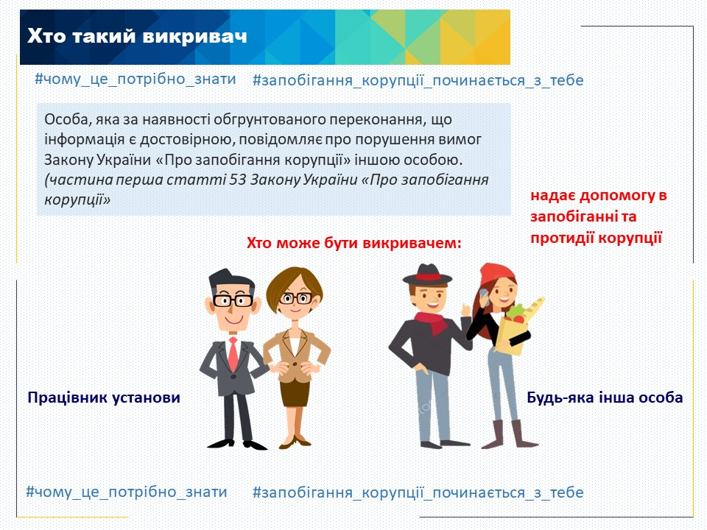

Наявність безпосередньо статусу викривача може підтверджуватись документами про повідомлення ним про можливі факти корупційних правопорушень.
Такими документами можуть бути:

Також, наявність статусу викривача може підтверджуватись наступним:

Зразок копії відповіді органу (закладу, установи, організації або юридичної особи) на повідомлення (заяву, скаргу тощо) викривача

Окреслимо права викривачів відповідно до ч. 2 ст. 53³ ЗУ «Про запобігання корупції»:
бути повідомленим про свої права та обов’язки, передбачені цим Законом
подавати докази на підтвердження своєї заяви
отримувати від уповноваженого органу, до якого він подав повідомлення, підтвердження його прийняття і реєстрації
давати пояснення, свідчення або відмовитися їх давати
на безоплатну правову допомогу у зв’язку із захистом прав викривача
на конфіденційність
повідомляти про можливі факти корупційних або пов’язаних з корупцією правопорушень, інших порушень цього Закону без зазначення відомостей про себе (анонімно)
у разі загрози життю і здоров’ю на забезпечення безпеки щодо себе та близьких осіб, майна та житла або на відмову від таких заходів
на відшкодування витрат у зв’язку із захистом прав викривачів, витрат на адвоката у зв’язку із захистом прав особи як викривача, витрат на судовий збір
на винагороду у визначених законом випадках
на отримання психологічної допомоги
на звільнення від юридичної відповідальності у визначених законом випадках
отримувати інформацію про стан та результати розгляду, перевірки та/або розслідування за фактом повідомлення ним інформації
Права та гарантії захисту викривачів поширюються на близьких осіб викривача

Не менш важливе значення має право викривачів на отримання інформації, адже здійснюючи суспільно-корисне діяння шляхом повідомлення про можливе існування факту корупційного правопорушення, викривач має право бути повідомленим про результати розслідування справи.

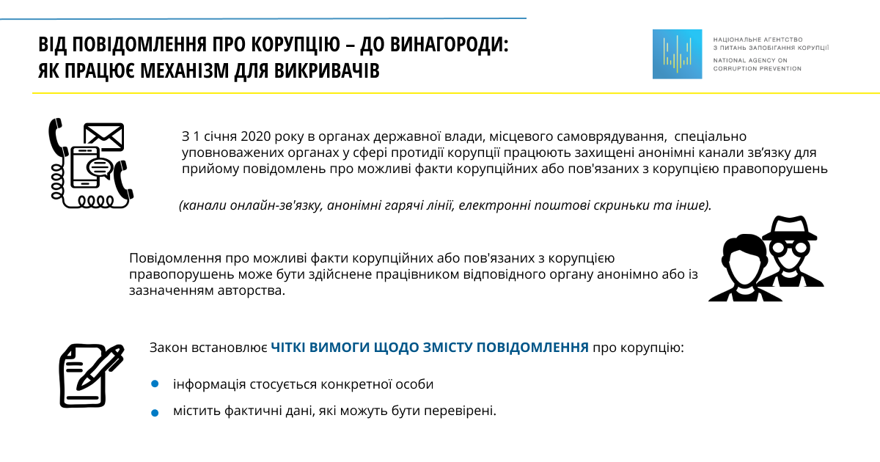

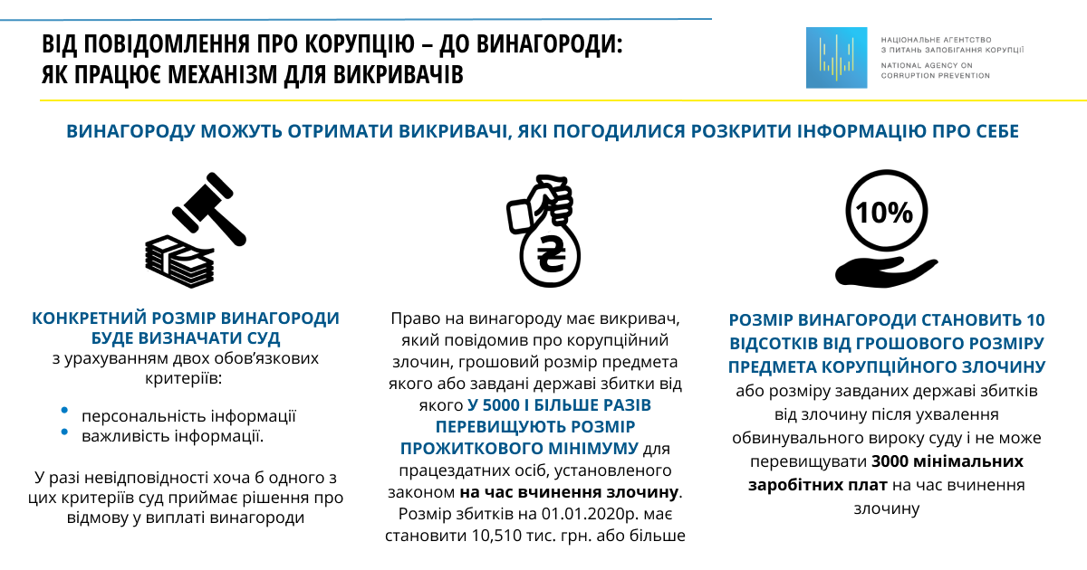
Винагорода викривачу
Розмір корупційного злочину або завдані державі збитки | п’ять тисяч і більше разів перевищують розмір прожиткового мінімуму для працездатних осіб, установленого законом на час вчинення злочину
Розмір винагороди | 10 відсотків від грошового розміру предмета корупційного злочину або розміру завданих державі збитків від злочину після ухвалення обвинувального вироку суду  Розмір винагороди не може перевищувати трьох тисяч мінімальних заробітних плат, установлених на час вчинення злочину
Декілька викривачів | Розмір винагороди розподіляється у рівних частинах між такими викривачами.

Таким чином, ми бачимо, що в Україні досить вдала нормативна система винагороди викривачам корупції, однак наскільки вона реальна та практична – це питання досвіду та часу. Дійсно, саме по собі запровадження антикорупційної політики є важливим кроком до заснування антикорупційного напряму держави, однак здійснення подальших дій спрямованих на реальне втілення закріплених правових норм, на нашу думку, має бути наступним кроком органів державної влади, адже дієвість нормативно-правових приписів формує у суспільства впевненість у надійності наданих державою гарантій.
Хто не має права на винагороду?
Суд визначає конкретний розмір винагороди, враховуючі наступні складові елементи та ознаки:

В разі відсутності цих критеріїв суд може відмовити у виплаті винагороди. Викривачі, у свою чергу, як суб’єкти правових відносин, мають право оскаржити таке рішення суду.
Права на винагороду не мають люди, які:

З огляду на вищевикладене, ми маємо певну систему діючих законодавчих заходів, які інтегровані на подолання корупційної складової нашої держави, однак, слід зазначити, що крім встановлення законодавчих норм, важливе значення має саме практична складова, а саме реалізація та реальне забезпечення дієвості вищезазначених процедур та гарантії виконання запроваджених заходів з боку держави. Як вже було зазначено, впевненість у дієвості механізму – є не менш важливим напрямом розвитку антикорупційної політики. Заходи, спрямовані на досягнення такої дієвості мають розроблятися з урахуванням особливостей соціально-політичного устрою, економічної ситуації країни, а також враховуючи рівень довіри суспільства та правової свідомості.

2.3. Особливості правового статусу викривачів корупції у системі суб’єктів запобігання корупції

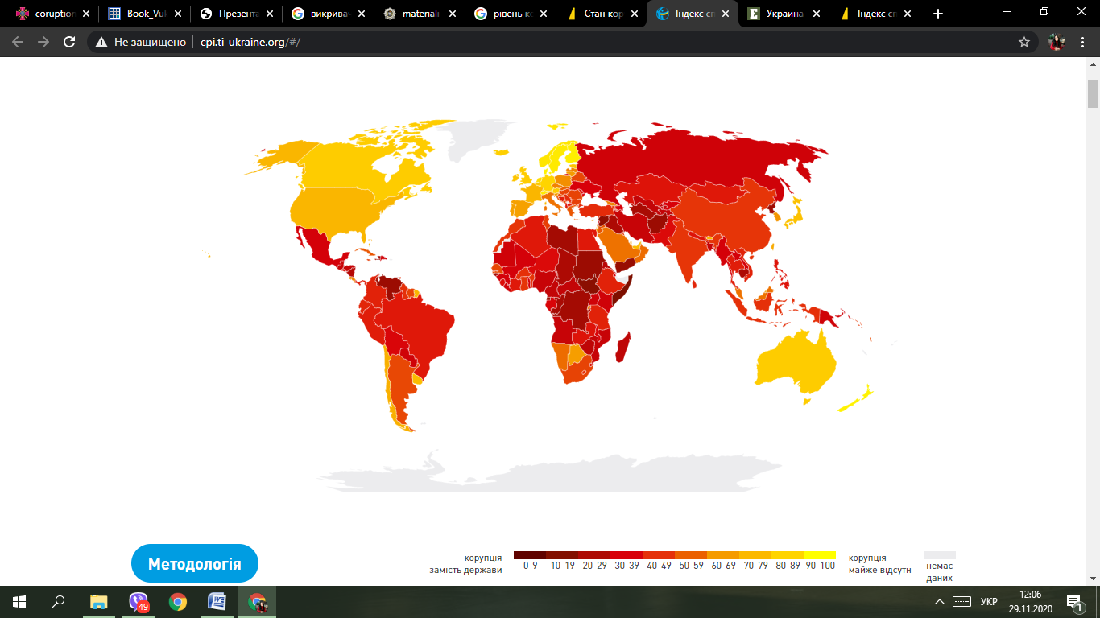

Зазначена ілюстрація наглядно демонструє рівень сприйняття корупції в різних країнах. Так, ми бачимо, що серед країн Європи Україна перебуває майже з найбільш високим рівнем.
Рівень сприйняття корупції в Україні можна порівняти з країнами Африки та Південної Америки.

30 балів зі 100 можливих – результат Індексу сприйняття корупції-2019 для України. Ми повернулися на рівень 2017 року і тепер посідаємо 126 місце зі 180 країн. Поруч з нами у рейтингу – Киргизстан, Азербайджан та Джибуті.
Україна з-поміж сусідів випереджає Росію, яка зберегла свої позиції (28 балів, 137 місце). Очікувано серед сусідів лідирує Польща (58 балів, 41 місце) та Словаччина (50 балів, 59 місце). Білорусь додала один пункт і тепер має 45 балів та 66 місце. Також, цього року спостерігаємо зниження індексу у сусідів: Румунія – мінус 3 бали, Угорщина – на 2, Молдова на 1.

Україна розпочала антикорупційну реформу з показниками СРІ-2014 у 26 балів зі 100 можливих. У глобальному рейтингу країна посіла 142 місце серед 175 країн – між Угандою та Коморськими островами. Для експертів із міжнародних організацій, які здійснюють оцінювання, результати України в руйнуванні корупційних схем були мало помітними.
Ухвалення антикорупційних законів наприкінці 2014 року, збільшення кількості викривачів корупції та зростання кількості публікацій на антикорупційну тематику в ЗМІ отримали позитивну оцінку міжнародних експертів. Однак, у підсумку, СРІ-2015 України зріс лише на 1 бал – до 27. В глобальному рейтингу країна посіла 130 місце серед 168 країн – спільно з Камеруном, Іраном, Непалом, Нікарагуа та Парагваєм. Нижче, з результатом 26 балів, розташувалися Коморські острови, Нігерія, Таджикистан. На підсумковий результат оцінювання України вплинуло збереження корупційної складової у взаємодії між бізнесом і владою: зростання корупції у сфері надання комунальних послуг підприємцям, щорічних податкових відрахувань. Основними рушіями антикорупційної реформи лишалися неурядові громадські організації (НУО), журналісти-розслідувачі, викривачі корупції. Саме під їхнім тиском кримінальні справи стосовно чиновників-корупціонерів скеровувалися до суду.

Як приклад, вважаємо за необхідне навести один із результатів анонімного опитування, яке демонструє рівень вірування суспільства у подолання корупційної складової держави, а разом із тим, чітко висвітлює на який відсоток антикорупційна політика держави вплинула на думку людей.

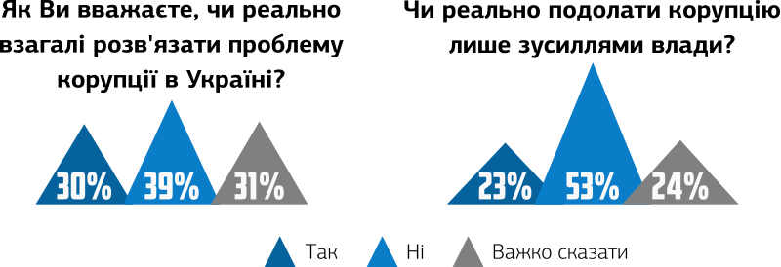

Таким чином, ми бачимо, що наразі більшість українців взагалі не вірять, що можливо подолати корупцію в Україні, проте, все ж таки невеликий відсоток має надію на повне подолання корупційної складової нашої країни. Поряд з цим, важливим є те, що більше половини українців вважають, що одними лише зусиллями влади не можна подолати корупцію. Тому, на нашу думку такий суб’єкт протидії та запобіганню корупції як викривач, є суттєво важливим в антикорупційний політиці й особливість викривача як суб’єкта запобігання корупції полягає насамперед у користі механізму «викривання», адже перш за все, антикорупційна свідомість суспільства як у правовому так і в соціальному житті та готовність разом долати корупційний механізм шляхом добросовісного «викривання» з усвідомленням соціальної важливості такого діяння – вже великий та реальний крок до успіху.
Зазначимо, що рівні реалізації антикорупційної політики включають три інтегрованих блоки в системі публічного управління.

Взагалі ж, система суб’єктів правових відносин у сфері забезпечення прав викривачів, на думку багатьох вчених, має трирівневу структуру, до якої входять різні органи.

Проте, слід зазначити, що аналізуючи дану структуру ми бачимо, що в ній відсутній досліджуваний нами суб’єкт запобігання та протидії корупції – викривач. З огляду на зазначене, вважаємо, що викривача корупції слід відносити до особливого структурного елемента, однак і досі питання щодо чіткого визначення правового статусу викривачів саме як суб’єкта запобігання корупції не врегульоване чинним законодавством.
Крім цього, вважаємо за необхідне дослідити повноваження та обов’язки найвищих за ієрархією суб’єктів запобігання корупції, про що вказано в схемі, зазначеній нижче.

Що ж до спеціалізованих антикорупційних інституцій, міжнародна практика дає змогу виокремити принаймні три їх типові моделі, про що наглядно вказано в нижченаведеній схемі.

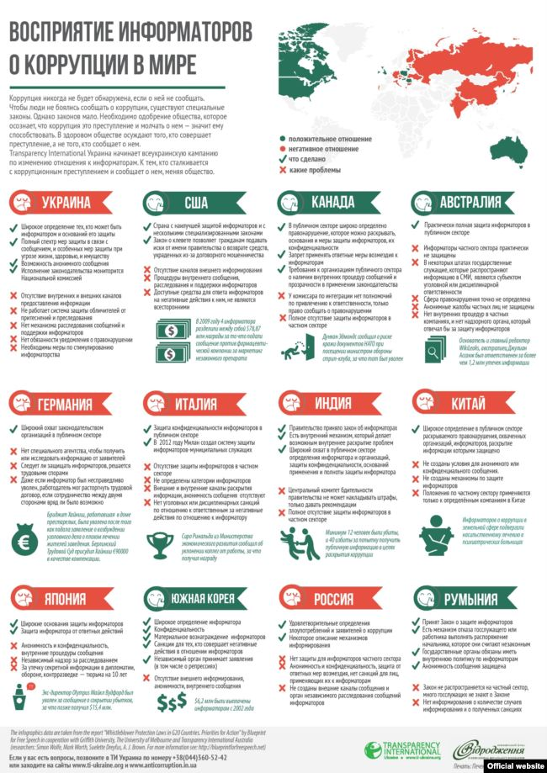

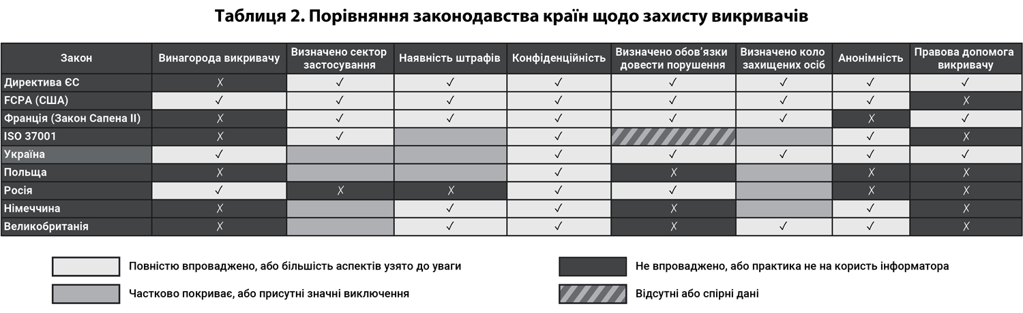
Вважаємо за доцільне зазначити, що деякі країни, наприклад США, мають не тільки внутрішні антикорупційні законодавчі акти, але й ті, які мають екстериторіальну дію. Одним з таких законів з екстериторіальний дією є Закон США про корупцію за кордоном (FCPA).
FCPA накладає заборону на надання, пропозицію або обіцянку надати будь-яку неправомірну вигоду іноземному посадовцю, політику, державному службовцю або співробітнику державної установи з метою отримання неправомірних переваг.
З наведеної вище схеми досить добре простежується, що Україна в законодавчому механізмі захисту прав викривачів досить вдало поєднує в собі європейські стандарти та стандарти Сполучених Штатів Америки. На нашу думку, це є досить правильним напрямом в становленні та реформуванні чинного законодавства України в частині правового регулювання викривачів корупції. Існує ще чимало позитивних досвідів іноземних держав у боротьбі з корупційною складовою, які наша країна може перейняти.
Однак, як вже було вищезазначено, наступними кроками в антикорупційній політиці повинні стати заходи, спрямовані на реальність та дієвість законодавчого механізму та його суспільну практичність.
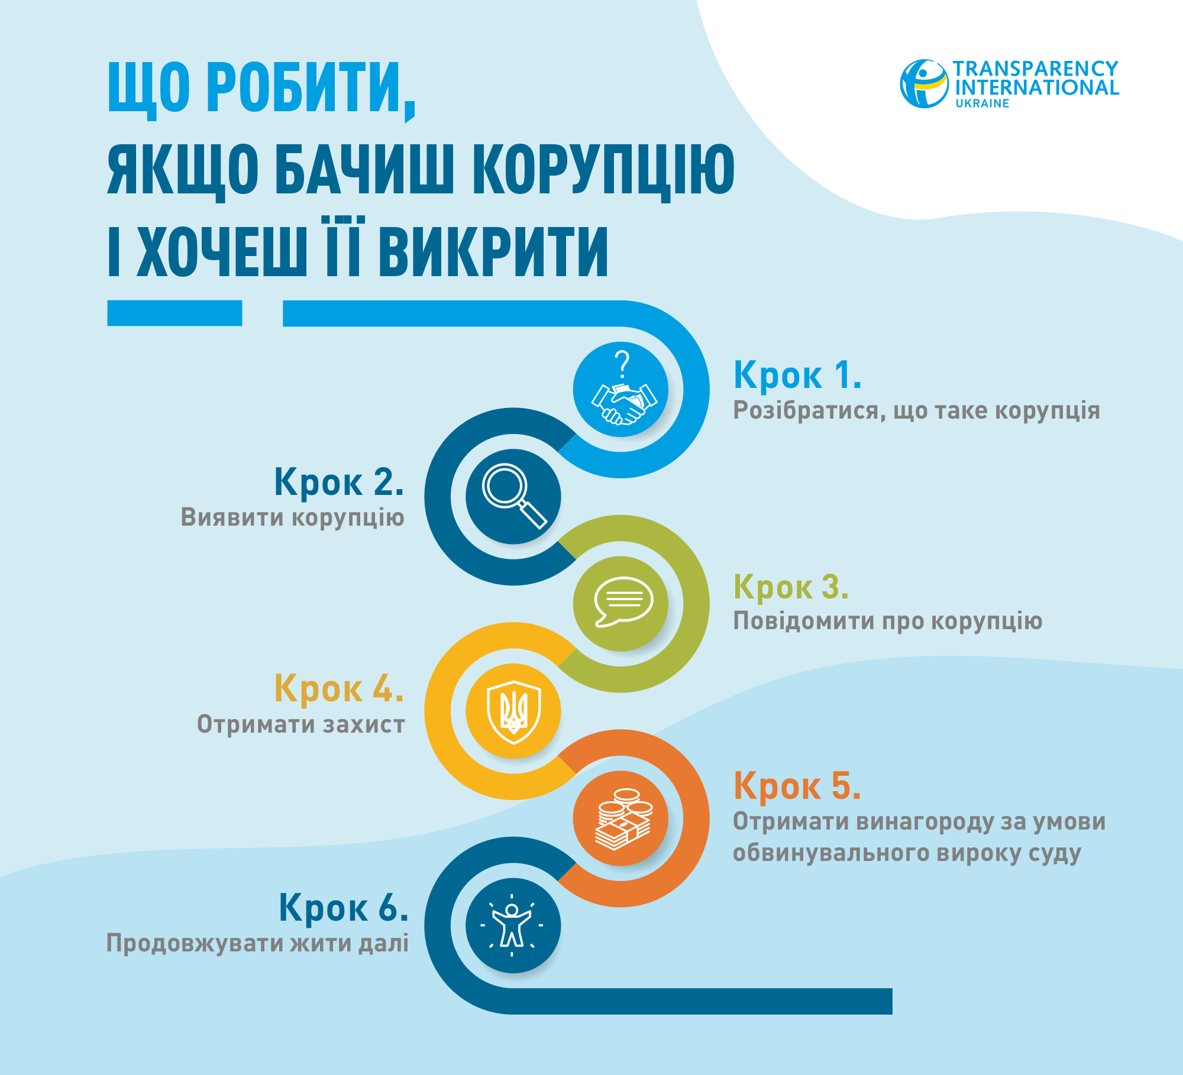
З вищевикладеної схеми ми бачимо, що коли громадянин стає свідком (очевидцем) вчинення корупційного правопорушення, йому слід повідомити про вказаний факт до відповідних органів, однак, слід з’ясувати яким чином особа може повідомити про можливий факт вчинення корупційного правопорушення.

Так, повідомити інформацію про корупційні порушення можна спеціальними каналами:

Поряд з цим, слід зазначити, якщо особа повідомляє інформацію, яка явно містить ознаки корупції, у листі чи під час особистого прийому, то таку інформацію також розглядають як повідомлення викривача, якщо усі вказані вище умови дотримані.
.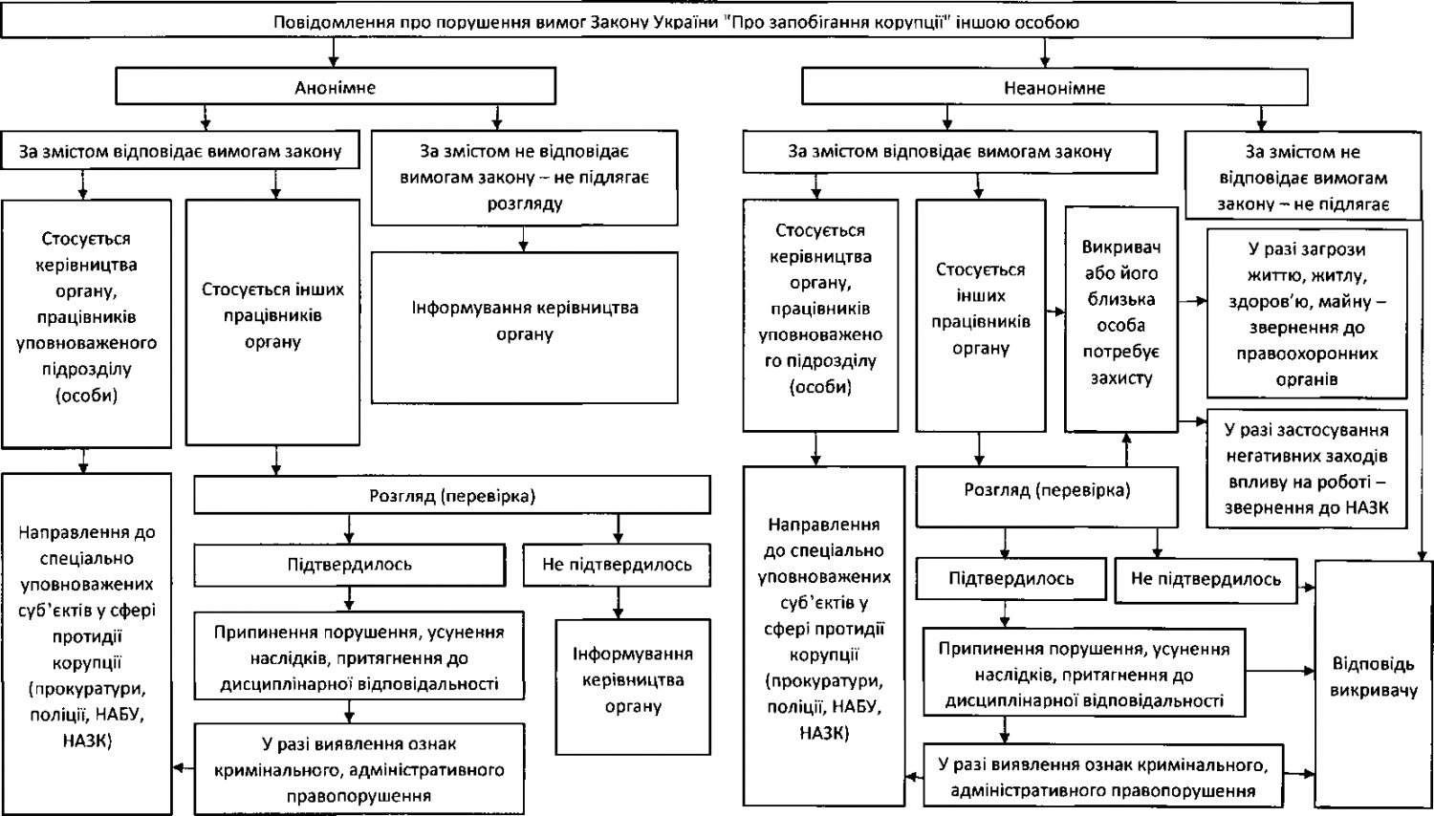

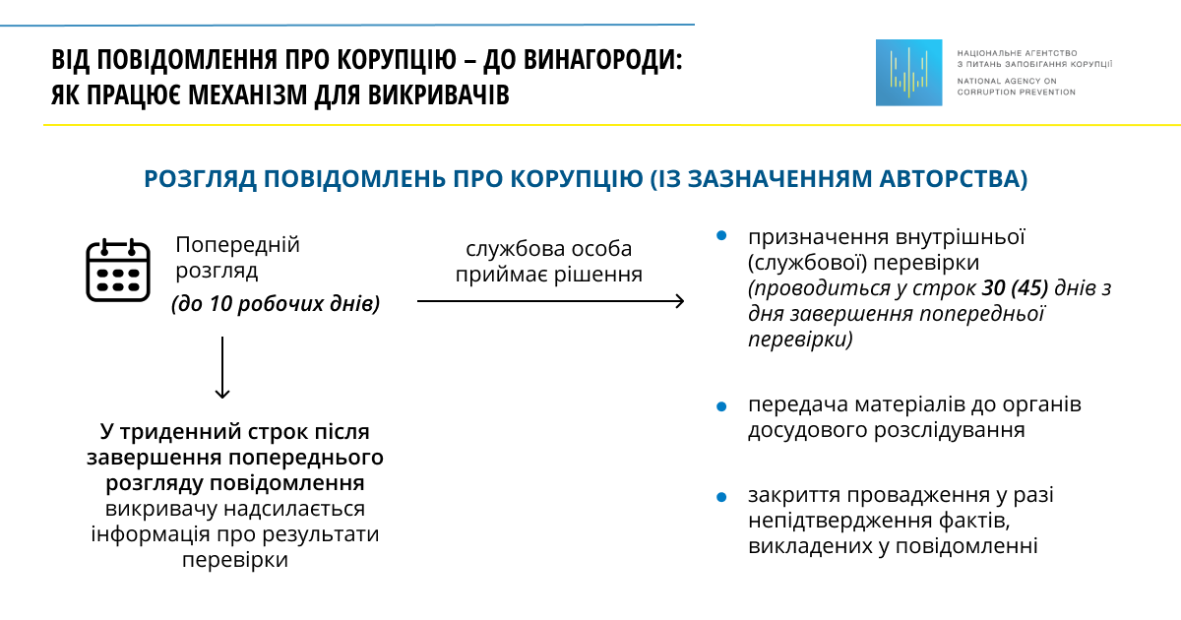
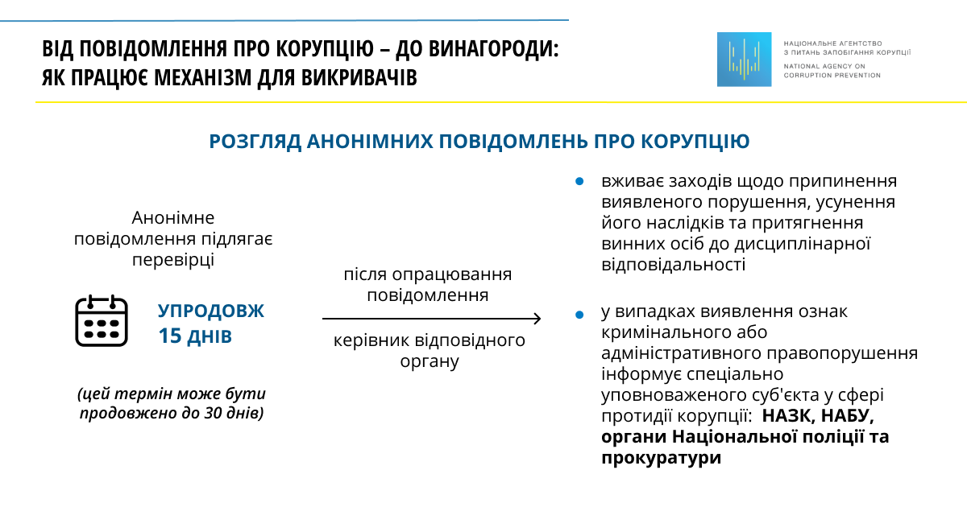
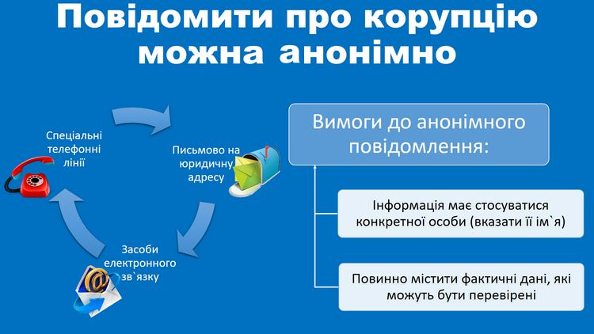

Доцільно розглянути питання про внесення такої обов’язкової ознаки викривання, як добровільність. Не можна виключати можливість, що осіб викривачів можуть використовувати задля усунення конкурентів, лобіювання інтересів, підстав для незаконного переслідування та ін. Жодна особа не може бути примушена до повідомлення про правопорушення: така дія може відбутись лише добровільно і добросовісно, з усвідомленням поняття суспільної справедливості.
Перевірка повідомлення про корупцію

2.4 Гарантії забезпечення захисту викривачів та проблеми їх реалізації

Даним малюнком продемонстровано негативний бік суспільного ставлення до викривачів як до суб’єктів протидії корупційному механізму, водночас, малюнком продемонстровано заклик до антикорупційної політики шляхом формування позитивного ставлення до викривачів та наголошенні на важливій ролі викривача для суспільства.

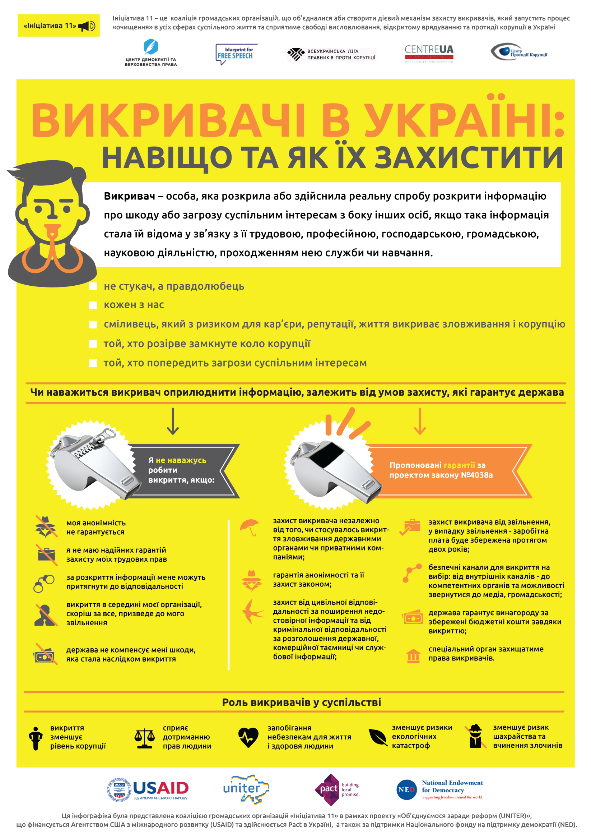
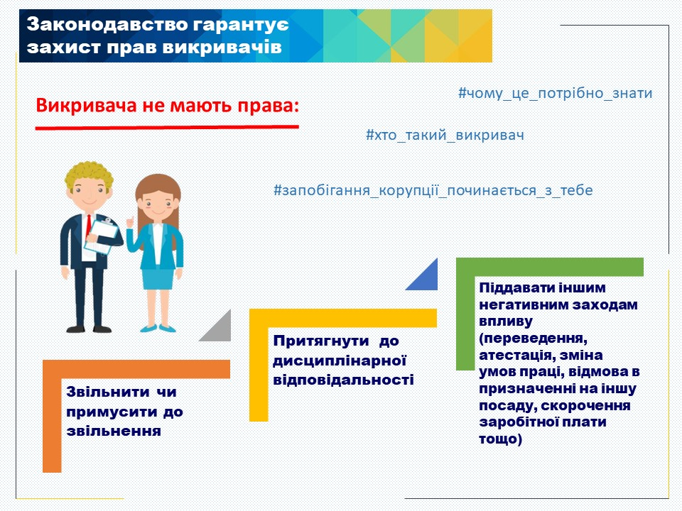
Захист прав викривачів є одним із головних та найважливіших обов’язків держави у процесі веденні антикорупційної політики. Враховуючи суспільну ментальність сьогодення, не кожен сприймає антикорупційну політику держави як позитивний фактор, а отже, викривачам може загрожувати несправедливе поводження у зв’язку із викриванням правопорушень пов’язаних із корупцією. Охорона прав викривачів, ще до їх можливого порушення, повинна бути чітко передбачена чинним законодавством, як і захист цих прав у випадку вже наявного факту порушення.
Цікавою та ґрунтовною є позиція В. І. Василинчука стосовно захисту викривачів корупції, яка, на його думку, повинна включати:

Крім цього, заходами щодо захисту викривача можуть бути:

Напрями підвищення ефективності механізму забезпечення прав викривачів

Зазначимо п’ять основних форм захисту прав особи:

До правових заходів захисту можна віднести:

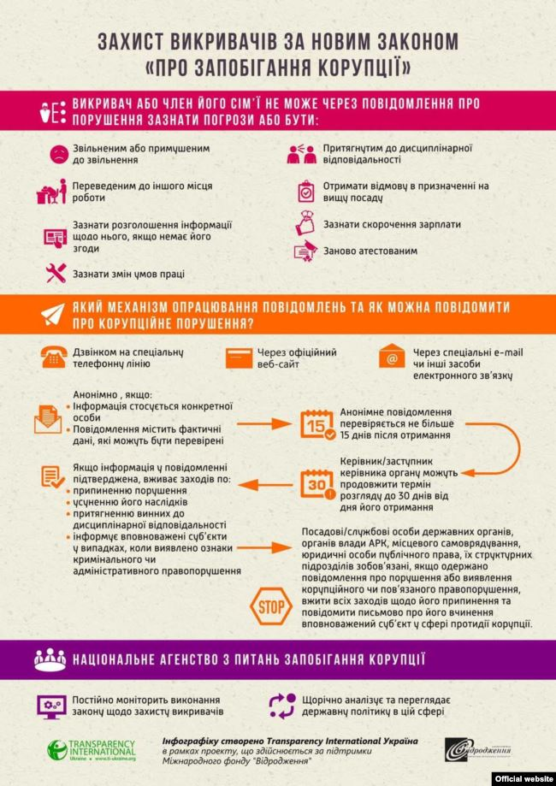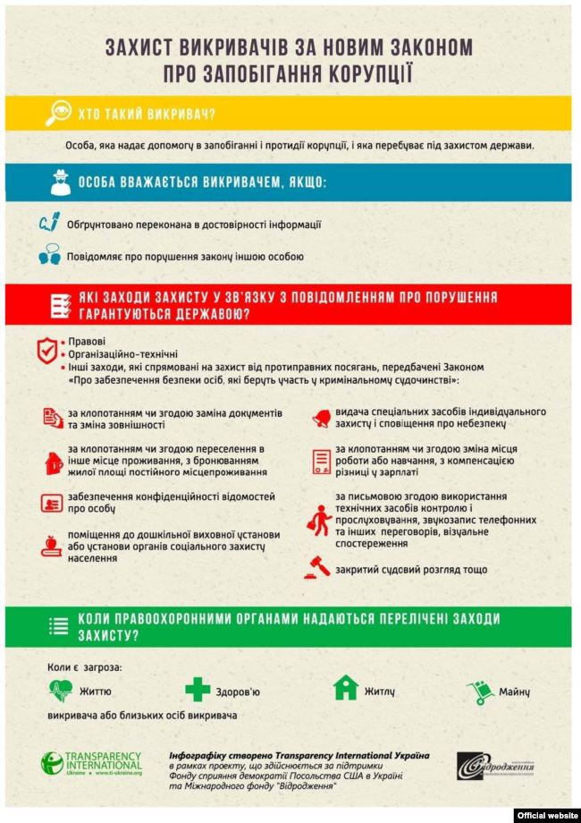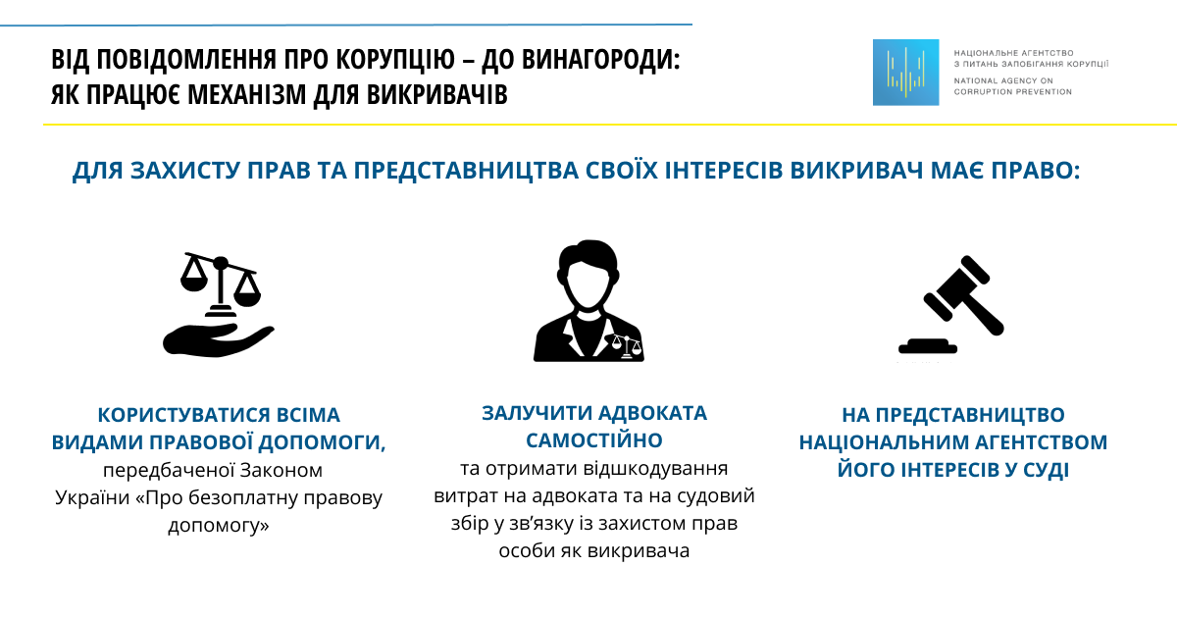
У разі відсторонення викривача від виконання трудових обов’язків не з його вини оплата праці на період відсторонення здійснюється в розмірі середньої заробітної плати працівника за останній рік. Викривач, його близькі особи, звільнені з роботи у зв’язку з повідомленням підлягають негайному поновленню на попередній роботі (посаді), а також їм виплачується середній заробіток за час вимушеного прогулу, але не більш як за один рік. Якщо заява про поновлення викривача, його близької особи на роботі (посаді) розглядається більше одного року не з їхньої вини, їм виплачується середній заробіток за весь час вимушеного прогулу
Надійні гарантії захисту викривачів – є запорукою дієвості «викривання». Звичайно, в різних країнах повнота й техніка втілення відповідних стандартів відбувається по-різному. Втім, безперечним фактом залишається те, що створення реального механізму для захисту викривачів цілком залежить від повноти та якості втілення відповідних стандартів.
Серед цих стандартів, слід виокремити ті, що на нашу думку є основоположними для забезпечення захисту прав викривачів від незаконного поводження та окрім того, виокремити ті, які зможуть надати змогу забезпечити не тільки захист, а насамперед гарантії охорони прав викривачів ще до їх порушення.

Права та гарантії викривачів забезпечують у тій чи іншій мірі як загальні так і спеціальні нормативно-правові акти:

Проте, враховуючи наведені статистичні дані у зазначеній нижче схемі, для захисту прав викривачів недостатньо вище зазначених положень, адже положення Закону України «Про запобігання корупції» більшою мірою мають декларативний, а не процедурний характер, тож з порушеннями своїх прав викривачі неодноразово зверталися до судових органів.

Дане проведене опитування добре ілюструє, що громадськість України ще не готова до таких стрімких змін, пов’язаних з появою викривачів. Така не готовність пов’язана із тим, що суспільство, у більшості своїй, має низку сформованих невдалим досвідом побоювань щодо процесу або ж наслідків повідомлень про випадки корупції. Такі побоювання формуються внаслідок незахищеності викривачів та досить вузького регламентування їх правового статусу. В подальшому, наприклад, викривачі можуть відчувати на собі тиск з боку роботодавця, тощо.
Саме тому, лише 39% громадян України готові вже зараз повідомляти про корупційні випадки. Більшість – не готові досі.

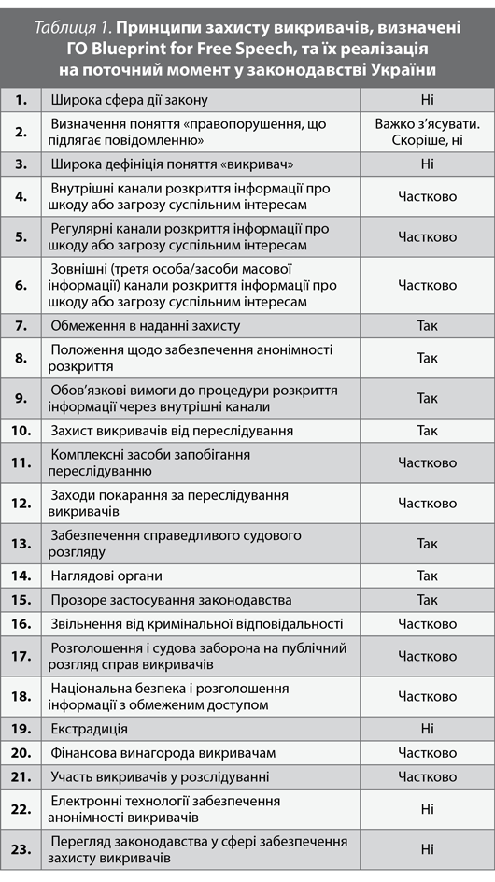
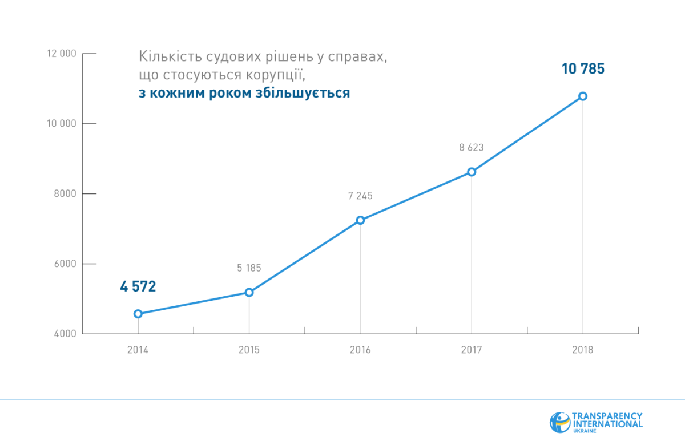

ВИСНОВКИ

В ході проведення нашого дослідження було досягнуто мети його проведення, що полягала у цілісному аналізі та комплексному дослідженні положень чинного законодавства України в частині правового визначення правового статусу викривачів корупції в інституційному механізмі запобігання корупції в Україні та забезпечення їх захисту для здійснення пошуку проблемних питань окресленої частини законодавства та його реалізації задля формування висновків та пропозицій теоретичного та практичного характеру. Таким чином, в результаті були сформовані наступні висновки та пропозиції.
- Розглядаючи правовий статус викривача ми бачимо, що знайомство українського суспільства з поняттям «викривач» відбулося під час великомасштабної реформи, спрямованої на боротьбу з корупцією в державі. Саме тому викривач асоціюється, як правило, з корупційними правопорушеннями. Але боротьба з корупцією – це не єдина сфера суспільного життя, де порушується законодавство і в якій мають захищатися права тих осіб, які в процесі своєї трудової, господарської, громадської діяльності виявили правопорушення та добровільно повідомили про них.
Нами з’ясовано, що саме обґрунтованість, достовірність, добросовісність, доброчесність, добровільність є основою для формулювання поняття «викривач».
Узагальнюючи погляди науковців та практиків, пропонуємо
- викривачем вважати особу, яка, ґрунтуючись на принципі добросовісності, добровільно повідомляє (у межах відповідної організації або до правоохоронного органу) або публічно оприлюднює достовірну інформацію про правопорушення, загрозу або шкоду суспільним інтересам, отриману під час трудової або службової діяльності;
- викривачем у сфері корупції вважати особу, яка, ґрунтуючись на принципі добросовісності, за наявності обґрунтованого переконання, що інформація є достовірною, добровільно повідомляє про можливі факти корупційних або пов’язаних з корупцією правопорушень, інших порушень Закону України «Про запобігання корупції», які стали їй відомі в результаті проходження публічної служби, а також трудової, господарської та громадської діяльності як в приватному, так і в публічному секторі.
- Законодавче закріплення прав викривачів є першочерговим елементом юридичного механізму їх забезпечення. Закріплення прав та обов’язків викривачів на теоретичному і нормативному рівні відображує основи його правового статусу, місце та роль у запобіганні правопорушень. На наше переконання, юридичне закріплення прав та обов’язків викривачів як засіб фіксації їх правового статусу, займає основоположне місце серед інших засобів забезпечення прав викривачів, оскільки створює першочергові умови, необхідні для подальшої реалізації, охорони та захисту прав викривача.
Законодавчо визначений перелік прав і обов’язків викривачів повинен відповідати сучасним суспільним потребам та рівню його правової культури. Правовим статусом викривача є сукупність прав та кореспондуючих ним обов’язків, що передбачені Конституцією України, законами та іншими нормативно-правовими актами держави, що спрямовані на реалізацію та захист від їх порушення з боку інших учасників публічних та приватних суспільних відносин.
З огляду на вказане, вважаємо за необхідне закріпити вичерпний перелік прав та обов’язків викривачів на законодавчому рівні.
- Ми простежуємо досить розгалужену систему суб’єктів у сфері реалізації прав викривачів, яку можна розглянути з декількох рівнів:
- органи публічного управління загального спрямування (загальної компетенції – центральні органи виконавчої влади, місцеві державні адміністрації тощо), в межах яких антикорупційна політика є одним із багатьох і, водночас, не основним напрямом діяльності на загальнодержавному та регіональному рівнях.
- органи публічного управління спеціальної компетенції – система правоохоронних органів, у межах діяльності яких реалізація національної антикорупційної політики є однією із основних функцій (органи прокуратури, суди, інспекції, служби), в межах яких розподіл сфер функціонування на державний та регіональний рівні може відігравати значну роль, але у випадку органів судової влади визначення рівня діяльності не впливає на суть публічно-управлінських рішень.
- органи публічного управління особливої компетентності, в межах яких принципи незалежності й автономності повноваження і функції спеціалізованого інституту наявність необхідних матеріальних ресурсів. Спеціалізовані установи з боротьби проти корупції відповідно до міжнародних стандартів і практики спеціально виділені підготовлені співробітники взаємодія з громадянським суспільством і приватним сектором міжвідомча спеціалізація органи управління регіонального рівня (у разі створення) функціонують за принципом деконцентрації і фактично можемо констатувати виключну роль загальнодержавних органів (НАЗК, НАБУ, САП).
Крім цього, до таких суб’єктів можна віднести ще й Президента України, Верховну Раду України, Кабінет Міністрів України, місцеві державні адміністрації, новостворені антикорупційні інституції, судову систему, Уповноваженого Верховної Ради України з прав людини, прокуратуру, інші правоохоронні органи України.
На наше переконання, доцільно визначитись з єдиним органом, який би розглядав повідомлення викривачів і направляв матеріали за підслідністю. Таким органом може стати Національне агентство з питань запобігання корупції. Існування імперативної норми щодо форми та способу такого повідомлення має зняти зайве навантаження з органів прокуратури, органів Національної поліції України, Національного антикорупційного бюро України. Своєю чергою, якщо Національне агентство з питань запобігання корупції буде вбачати ознаки злочину в діях порушника, слід направити інформацію до того правоохоронного органу, якому підслідний злочин.
- Чинним законодавством мають бути закріплені правові заходи захисту прав викривачів. Так, адміністративно-правові засоби дійсно тісно пов’язані із заходами. За наявності загрози життю, житлу, здоров’ю та майну осіб, які надають допомогу в запобіганні і протидії корупції, або їх близьким особам, у зв’язку зі здійсненим повідомленням про порушення вимог антикорупційного законодавства, правоохоронними органами можуть бути застосовані до них правові, організаційно-технічні та інші, спрямовані на захист від протиправних посягань заходи, які нині передбачені Законом України «Про забезпечення безпеки осіб, які беруть участь у кримінальному судочинстві», але потребують додаткового законодавчого закріплення.
Гарантії діяльності викривачів та особливості притягнення до юридичної відповідальності є елементами правового статусу викривача. Не зважаючи на відсутність на сьогоднішній день окремого законодавчого акту, який регламентував би статус, права та обов’язки, гарантії діяльності, а також відповідальність викривачів інформації про шкоду або загрозу суспільним інтересам, означені питання все ж таки фрагментарно урегульовані чинним законодавством.
Розкриваючи інформацію, викривачі наражаються на серйозну небезпеку, зокрема непоодинокими є випадки, коли наслідками розкриття інформації були репресії на роботі (позбавлення премій, просування, переведення на нижчу посаду, звільнення з роботи), спроби притягнення до цивільної відповідальності за дифамацію, переслідування, залякування викривальника та його сім’ї, проблема знайти нове місце роботи, а часом і кримінальне переслідування викривачів.
Отже, актуальним залишається питання щодо запровадження гарантій захисту для викривачів, а точніше питання, які саме правові та інституційні гарантії повинні бути впровадженні та зможуть створити реальний, а не паперовий захист для осіб, що викрили факти зловживання владою, корупції чи іншу суспільно важливу інформацію.
Таким чином, ми бачимо, що в нашій країні наразі відсутній єдиний нормативно-правовий акт, що закріплював всі гарантії захисту прав викривачів, що потребує негайного усунення з метою дієвості механізму захисту прав викривачів на практиці. Що ж до відповідальності, ми бачимо, що наразі, чинне законодавство України оперує поняттям «звільнення від відповідальності» викривачів, що на нашу думку є не досить доречним, адже викривачі вчиняють суспільно-корисні діяння, а не злочини. У зв’язку з цим, пропонуємо змінити словосполучення «звільнення від юридичної відповідальності» на «виключення юридичної відповідальності». Крім цього, необхідно закріпити механізм притягнення викривача до юридичної відповідальності за явно неправомірні дії особи.

ПЕРЕЛІК ВИКОРИСТАНИХ ДЖЕРЕЛ

- Адміністративне право України. Повний курс : підручник В. Галунько, П. Діхтієвський, О. Кузьменко та ін. Херсон, 2018. 446 с.
- Бакалінська О. О. Теоретичні засади застосування категорії добросовісності в конкурентному праві України. Право і суспільство. 2019. № 6. С. 81-85.
- Барчук В. Б. Уповноважений Верховної Ради України з прав людини як суб'єкт забезпечення національної безпеки України : дис. ... канд. юрид. наук : 12.00.02. Київ, 2016. 203 с.
- Батищева М. А. Служебные разоблачения в системе государственной службы : дис. … канд. социол. наук : 22.00.08. М.А. Батищева. Москва, 2015. 191 с.
- Бенедек В., Кеттеман М. Свобода вираження поглядів та Інтернет. Strasbourg Cedex Рада Європи, грудень 2013 року. 204 с.
- Бенедик В. І. Перспективи правового регулювання запобігання та протидії корупції в Україні на муніципальному рівні. Державне будівництво та місцеве самоврядування. 2017. Вип. 34. С. 144-153.
- Бенедик В. І. Проблеми визначення поняття та правового статусу викривачів у антикорупційній діяльності. Корупція в Україні: питання протидії за заг. ред. В. М. Гаращука. Харків, 2015. 168 с. (Серія «Наукові доповіді». вип. 16).
- Білик В. М. Організаційно-правові засади реалізації поліцейської функції в Україні : дис. ... канд. юрид. наук : 12.00.07. Київ, 2018. 240 с.
- Бородін І. Л. Адміністративно-правові способи захисту прав та свобод людини і громадянина : монографія. Херсон, 2013. 218 с.
- Бородін І. Л. Адміністративно-правові способи захисту прав та свобод людини і громадянина : дис. … д-ра юрид. наук : 12.00.07. Харків, 2004. 405 с
- Буроменський М. В., Сердюк О. В. Доброчесне інформаторство (whistle-blowing) як інструмент протидії корупції. Бюлетень Міністерства юстиції України. 2013. № 11. С. 32-40.
- Бусол О. Ю. Вплив деяких чинників боротьби з корупцією на її загальний рівень у країнах світу. Актуальні питання протидії корупції. 2019. № 22. С. 43-47.
- Великий тлумачний словник сучасної української мови / уклад. і голов. ред. В.Т. Бусел. Київ; Ірпінь: Перун, 2004. 1440 с.
- Викривачі корупції. Національне агентство з питань запобігання корупції. Веб-сайт. URL: https://nazk.gov.ua/uk/departament-organizatsiyi-roboty-iz-zapobigannya-ta-vyyavlennya-koruptsiyi/metodychni-rekomendatsiyi/.
- Викривачі корупції. Фонд державного майна України. Веб-сайт. URL: http://www.spfu.gov.ua/.
- Викривачі корупції: де є ризики та як зробити цей інструмент життєздатним? Юридична газета online. 28.04.2020. Веб-сайт. URL: https://yur-gazeta.com/publications/practice/kriminalne-pravo-taproces/.
- Вітвіцький C. C. Контроль як гарантія законності діяльності публічної адміністрації : дис. ... д-ра юрид. наук : 12.00.07. Дніпро, 2016. 480 c.
- Волик В. С. Нормативно-правові засади компетенцій Національного агентства з питань запобігання корупції. Демократичне врядування. 2016. Вип. 16-17. URL: http://nbuv.gov.ua/.
- Галунько В. М. Державна політика України в сфері боротьби з корупцією. Науковий вісник Ужгородського національного університету. Серія ПРАВО. 2015. Вип. 35, ч. ІІ, т. 2. C. 86-88.
- Гейц О.О. Публічно-правовий механізм протидії корупції в Україні. Дис. … канд. юрид. наук. 12.00.07. Дніпро, 2019. 305 с.
- Гребенюк М. В. Кращі практики європейського досвіду забезпечення захисту викривачів: досвід Боснії і Герцеговини, Косова та Чорногорії. Роль інституту викривачів у запобіганні та протидії корупції: матеріали круглого столу (Київ, 2 листопада 2018 р.): В. Чернєй, К. Ланчінскас, А. Фодчук та ін. Київ, 2018. С. 31-34.
- Гудков Д.В. Адміністративно-правові засоби запобігання і протидії корупції. Дис. … канд. юрид. наук. 12.00.07. Суми, 2018. 249 с.
- Державна антикорупційна політика і запобігання та протидія корупції на публічній службі в органах державної влади і місцевого самоврядування: монографія за ред. Ю. В. Ковбасюка і В. Л. Федоренка. Київ,2016. 524 с.
- Дмитренко Е. Міжнародні стандарти створення і діяльності спеціального антикорупційного органу в Україні. Вісник Національної академії прокуратури України. 2019. № 1 (39). С. 31.
- Дорошева Е. Н., Одегова Т. И. Конституционные гарантии прав и свобод человека и гражданина в Украине. Правничий часопис Донецького університету. 2011. № 1 (25). C. 30-35.
- Дрозд О. Ю. Інститут викривачів у США: Роль інституту викривачів у запобіганні та протидії корупції : матеріали круглого столу (Київ, 2 листопада 2018 р.) редкол.: В. Чернєй, К. Ланчінскас, А. Фодчук та ін. Київ, 2018. С. 38-49.
- Жовнір О. З. Теоретико-методологічні підходи до розуміння поняття «корупція». Актуальні питання реформування правової системи України: зб. наук. ст. за матер. VI Міжнар. наук.-практ. конф. (м. Луцьк, 29- 30 травня 2019 р.) уклад. Т. Д. Климчук. Луцьк, 2019. С. 532-535.
- З 1 січня 2020 року в українському законодавстві з’явилося нове поняття: «викривачі корупції». Сумська обласна рада. 15.01.2020. Веб-сайт. URL: https://sorada.gov.ua/pro-oblasnu-radu/zapobigannja-projavam-koruptsiji/.
- Заброда Д. Г. Сучасні підходи до розуміння сутності корупції. Науковий вісник Юридичної академії Міністерства внутрішніх справ. 2020. № 3 (22). С. 271-279
- Загиней З. А. Проблеми правового статусу викривачів корупції в Україні. Роль інституту викривачів у запобіганні та протидії корупції : матеріали круглого столу (Київ, 2 листопада 2018 р.) редкол.: В. Чернєй, К. Ланчінскас, А. Фодчук та ін. Київ, 2018. С. 48-51.
- Загиней З. Викривачі корупції: quid prodest?. Науковий часопис Національної академії прокуратури України №, 2016. С. 125-137.
- Задорожний С.А. механізми запобігання та протидії корупції в органах місцевої влади. Дис. … канд. наук з держ. упр. 25.00.02. Київ, 2016. 251 с.
- Захарчук О. З. Використання досвіду органів влади зарубіжних країн у боротьбі з корупційними правопорушеннями в Україні: адміністративноправовий аспект : дис. ... канд. юрид. наук : 12.00.07. Львів, 2012. 223 с.
- Збирак Т. В. Сутність і значення адміністративно-правових засобів та способів захисту права громадян на свободу слова. Форум права. 2013. № 3. С. 239-244.
- Ілляшенко О. В., Зарубей В. В. Сучасні тенденції щодо вирішення проблемних питань у роботі з викривачами. Роль інституту викривачів у запобіганні та протидії корупції : матеріали круглого столу (Київ, 2 листопада 2018 р.) редкол.: В. Чернєй, К. Ланчінскас, А. Фодчук та ін. Київ, 2018. С. 60-63.
- Індекс сприйняття корупції-2019. Transparency International Ukraine. Веб сайт. URL: http://cpi.ti-ukraine.org/.
- Как стать разоблачителем коррупции в Украине: 6 шагов. Украинская правда. 23.06.2020. URL: https://www.pravda.com.ua/.
- Ковбасюка і В. Л. Федоренка. Київ, 2016. 524 с. Созанський Т. І., Луцик В. В. Повноваження Національного агентства з питань запобігання корупції. Науковий вісник Львівського державного університету внутрішніх справ. 2018. № 1. С. 302-314.
- Кодекс України про адміністративні правопорушення: Закон України від 07.12.1984 р. Відомості Верховної Ради Української РСР (ВВР), додаток до № 51, ст. 1122. Дата оновлення 21.11.2020. URL: http://zakon2.rada.gov.ua/.
- Конвенція Організації Об’єднаних Націй проти корупції від 18.10.2006 р. Відомості Верховної Ради України (ВВР), 2007. № 49. URL: https://zakon.rada.gov.ua/laws/show/995_c16#Text.
- Конвенція про захист прав людини і основоположних свобод від 4 листопада 1950 р. URL: https://zakon.rada.gov.ua/.
- Конституція України: Закон України від 28.06.1996. Відомості Верховної Ради України (ВВР), 1996, № 30, ст.141.
- Косиця О.О. Адміністративно-правовий механізм забезпечення прав викривачів в Україні. Дис. … д.ю.н. 12.00.07. Суми, 2019. 391 с.
- Костенко О. О. Деякі аспекти ролі викривачів (whistleblowers) у протидії правопорушенням. Право України. 2016. № 6. С. 188-194.
- Луцик В. Забезпечення безпеки викривачів корупційних правопорушень. Проблеми державотворення і захисту прав людини в Україні. Львів, 2018. Ч. 2. С. 219-222.
- Матузов Н. И. Личность. Права. Демократия. Теоретические проблемы субъективного права. Саратов, 1972. 292 с
- Мацелик Т. О. Суб’єкти адміністративного права: поняття та система : монографія. Ірпінь, 2013. 342 с.
- Мельник М. І. Корупція – корозія влади (соціальна сутність, тенденції та наслідки, заходи протидії) : монографія. Київ : Юридична думка, 2004. 400 с.
- Михайленко Д.Г. Концепція кримінально-правової природи корупційним злочинам в Україні. Дис. … док. юрид. наук. 12.00.07. Одеса, 2018. 532 с.
- Мусієнко О.П. Адміністративно-правові заходи запобігання та протидії корупції в органах виконавчої влади і місцевого самоврядування в Україні. Дис. ... канд. юрид. наук. 12.00.07. Київ, 2017. 242 с.
- Новак А. Формування та реалізація національної антикорупційної політики на загальнодержавному та регіональному рівнях. Науковий вісник «Демократичне врядування». 2016-2017. Вип. 18-19. URL: http://lvivacademy.com/vidavnitstvo_1/visnyk18_19/fail/Novak.pdf.
- Новак А.М. Теоретико-методологічні засади формування та реалізації національної антикорупційної політики. Дис. … док. наук. держ. упр. 25.00.01. Дніпро, 2019. 563 с.
- Плиска В. В. Адміністративно-правовий механізм забезпечення прав і свобод громадян у сфері запобігання та протидії корупції : дис. ... канд. юрид. наук : 12.00.07. Ужгород, 2015. 210 с.
- Поярков В. О. Адміністративно-правові методи діяльності суб’єктів забезпечення економічної безпеки держави. Наукові праці МАУП. 2019. № 42 (3). С. 136-140.
- Правовий захист викривачів . За заг. редакцією Нестеренко О. В., Шостко О. Ю.. Харків: ТОВ «Видавництво «Права людини»», 2016. 94 с.
- Про безоплатну правову допомогу: Закон України від 02.06.2011. Відомості Верховної Ради України (ВВР), 2011, № 51, ст. 577. URL: https://zakon.rada.gov.ua/.
- Про доступ до публічної інформації: Закон України 13.01.2011. Відомості Верховної Ради України (ВВР), 2011, № 32, ст. 314. URL: https://zakon.rada.gov.ua/.
- Про забезпечення безпеки осіб, які беруть участь у кримінальному судочинстві: Закон України від 23.12.1993 р. Відомості Верховної Ради України (ВВР), 1994. № 11. ст. 51. URL: https://zakon.rada.gov.ua/.
- Про запобігання корупції: Закон України від 14.10.2014 р. Відомості Верховної Ради України (ВВР), 2014. № 49. ст. 2056. URL: https://zakon.rada.gov.ua/.
- Про інформацію: Закон України 02.10.1992. Відомості Верховної Ради України (ВВР), 1992, № 48, ст. 650. URL: https://zakon.rada.gov.ua/.
- Про оперативно-розшукову діяльність: Закон України від 18.02.1992. Відомості Верховної Ради України (ВВР), 1992, № 22, ст. 302. URL: https://zakon.rada.gov.ua/laws/show/2135-12#Text.
- «Про захист викривачів і розкриття інформації в суспільних інтересах» Проект Закону України від 20.07.2016 № 4038а. Веб-сайт. URL: http://w1.c1.rada.gov.ua/pls/zweb2/webproc4_1?pf3511=59836.
- Рабінович П. М. Основи загальної теорії права та держави : навч. посіб. 5-те вид. Київ, 2001. 176 с.
- Річний звіт Трансперенсі Інтернешнл Україна 2018 рік. Веб-сайт. URL: https://ti-ukraine.org/wp-content/uploads/2019/07/Richnyj-zvit-TI-Ukrayina2018.pdf.
- Савченко А., Клименко O. Питання національної моделі спеціальних антикорупційних органів. Науковий часопис Національної академії прокуратури України. 2015. № 4. С. 136-146.
- Скакун О. Ф.Теорія права і держави: підручник. Київ, 2009. 520 с.
- Сметаніна Н.В., Коновалова І.О. Міжнародний досвід захисту викривачів корупції. Право і суспільство. Питання кримінального права, кримінології та кримінально-виконавчого права. Випуск 3, частина 2, 2018. С. 236-242.
- Созанський Т. І., Луцик В. В. Повноваження Національного агентства з питань запобігання корупції. Науковий вісник Львівського державного університету внутрішніх справ. 2018. № 1. С. 302-314.
- Стратегія розвитку Національного агентства з питань запобігання корупції на 2017–2020 роки : Рішення Національного агентства з питань запобігання корупції від 22 червня 2017 р. № 234. URL: https://nazk.gov.ua/strategiya-rozvytku-na-2017-2020.
- Теорія держави і права. Академічний курс : підручник О. В. Зайчук, А. П. Заєць, В. С. Журавський та ін. ; відп. ред. О. Зайчук ; наук. ред. Н. Оніщенко. Київ, 2006. 688 с.
- Тімашов В. О. Права громадян в Україні в процесі євроінтеграції: адміністративно-правовий аспект : монографія. Київ, 2017. 560 с.
- Тодыка Ю. Н. Конституция Украины – Основной Закон государства и общества : учеб. пособие. Харьков, 2001. 382 с.
- Толкачова І.А., Казюта Д.А. Захист викривачів корупції: українські реалії та міжнародний досвід. Часопис Київського університету права, 2019, №1. С. 28-33.
- Томкіна О. О. Принцип доброчесності державної влади: постановка проблеми. Вісник Національної академії правових наук України. 2014. № 1 (76). С. 65-74
- Тугарова О. К. Проблемні питання юридичної відповідальності викривачів інформації. Порівняльно-аналітичне право. 2017. № 3. С. 159-162.
- Турута О. В. Юридичний механізм забезпечення реальності прав і свобод громадян. Форум права. 2010. № 2. С. 519-523. URL: http://www.nbuv.gov.ua/e-journals/FP/2010-2/10tovicg.pdf.
- Фрицький О. Ф. Конституційне право України. Київ, 2003. 536 с.
- Хабарова Т.В. Адміністративно-процесуальні засади запобігання корупції в Україні. Дис. … канд. юрид. наук. 12.00.07. Харків, 2017. 216 с.
- Цивільна конвенція про боротьбу з корупцією від 16.03.2005. Ратифікована Законом № 2476-IV (2476-15) від 16.03.2005, ВВР, 2005, № 16, ст. 226. URL: https://zakon.rada.gov.ua/.
- Чим відрізняється викривач і заявник? Національне агентство з питань запобігання корупції. 31.07.2020. Веб-сайт. URL: https://nazk.gov.ua/uk/novyny/chym-vidriznyayetsya-vykryvach-i-zayavnyk/.
- Чопик Н. В. Діяльність комітетів Верховної Ради України як складова забезпечення прав і свобод громадян у сфері запобігання корупції : дис. … канд. юрид. наук : 12.00.07. Ужгород, 2017. 219 с
- Шатрава С. О. Адміністративно-правові засади запобігання корупції в органах Національної поліції України : автореф. дис. … д-ра юрид. наук: 12.00.07. Харків, 2017. 40 с.
- Шатрава С. О. Громадський контроль за діяльністю органів Національної поліції як один із чинників запобігання корупції. Правоохоронна функція держави : теоретико-методологічні та історико-правові проблеми: матеріали Міжнар. наук.-практ. конф. (м. Харків, 25 листопада 2016 р.). Харків, 2016. С. 369-373. URL: http://univd.edu.ua/.
- Шостко О. Ю. Правовий захист викривачів корупційних правопорушень. Юридичний науковий електронний журнал. 2017. № 3. С. 146-150.
- Шульга А. М. Теорія держави і права : стислий курс : навч. посіб. Харків, 2009. 260 с.
- Яременко С. П. Інститут викривачів в Україні: реалії переходу від теорії до практики. Реалізація державної антикорупційної політики в міжнародному вимірі : матеріали ІІ Міжнар. наук.-практ. конф. (Київ, 8 груд. 2017 р.) 73 редкол.: В. В. Чернєй, С. Д. Гусарєв, С. С. Чернявський та ін. Київ: Нац. акад. внутр. справ, 2017. С. 191-195.
- Яцків І. І. Адміністративно-правові засади протидії корупції в Україні : дис. ... канд. юрид. наук : 12.00.07. Київ, 2011. 239 c.
- Cопілко І. М. Суб’єктний аналіз механізму забезпечення прав і свобод людини і громадянина. Юридичний вісник. 2011. № 2 (19). С. 75-80.
- Glazer M. P. & Glazer P. M. Whistleblowers: exposing corruption in government & industry. Lexington, KY, 2014. 286 p.
- Global Business Ethics Survey 2018. URL: https://www.ethics.org/download-the-2018-global-business-ethics-survey/.
- International Aspect of Legal Regulation of Corruption Offences Commission on the Example of Law Enforcement Agencies and Banking System of Ukraine. O. M. Reznik, A. M. Klochko, V. V. Pakhomov, O. O. Kosytsia. Journal of Advanced Research in Law and Economics. 2017. Vol. 8, № 1. P. 169-177. DOI: https://doi.org/10.14505//jarle.v8.1(23).19.
- Vaughn R. The successes and Failures of Whistleblower Laws. Cheltenham, UK; Northampton, MA. 348 p.
- Banisar D. Whistleblowing: International Standards & Developments,
2011. 315 p.

